 | CONVENCIÓN SOBRE  LAS ESPECIES  MIGRATORIAS | UNEP/CMS/COP15/Doc.27.3  14 de octubre 2025  Español  Original: Inglés

15ª REUNIÓN DE LA CONFERENCIA DE LAS PARTES

Campo Grande, Brasil, 23 al 29 marzo 2026
Punto 27.3 del orden del día

CENTRAL ASIAN MAMMALS INITIATIVE*
(Preparado por la Secretaría)

Resumen:

Este documento informa sobre el progreso en la implementación de las Decisiones 14.167-14.170 y la Resolución 11.24 (Rev. COP13): Iniciativa sobre los Mamíferos de Asia Central. Propone enmiendas a la Resolución 11.24 (Rev. COP13), así como borradores de Decisiones para su adopción.

La Resolución 11.24 (Rev. COP13) revisada y los borradores de Decisiones respaldarían el logro de las Metas 1.2, 1.3 y 3.1-3.4 y todas las Metas de los Objetivos 2, 4, 5 y 6 del Plan Estratégico de Samarcanda para las Especies Migratorias 2024-2032.

*Las designaciones geográficas empleadas en este documento no implican, de parte de la Secretaría de la CMS (o del Programa de las Naciones Unidas para el Medio Ambiente), juicio alguno sobre la condición jurídica de ningún país, territorio o área, ni sobre la delimitación de su frontera o fronteras. La responsabilidad del contenido del documento recae exclusivamente en su autor.

CENTRAL ASIAN MAMMALS INITATIVE

Antecedentes

- La Iniciativa sobre los Mamíferos de Asia Central (CAMI) se puso en marcha en la 11.ª Reunión de la Conferencia de las Partes (COP11) en 2014 (Resolución 11.24). El objetivo general de la iniciativa es mejorar el estado de conservación de los grandes mamíferos migratorios y sus hábitats en toda la región de Asia Central mediante el fortalecimiento de la coordinación y la cooperación transfronterizas, al tiempo que se abordan las principales amenazas. La CAMI sigue un Programa de Trabajo integral que consiste en actividades desarrolladas para alcanzar dicho objetivo en relación con 17 especies incluidas en la lista de la CMS, en 14 Estados del área de distribución. La lista se actualiza en cada reunión de los Estados del área de distribución, que se celebra cada seis años. La CAMI se considera una forma de acuerdo, tal y como se describe en el Artículo V de la Convención, y está abierta a todos los Estados del área de distribución de las especies de la CAMI, sean o no Partes de la Convención. Desde su creación, el programa de trabajo de la CAMI se ha actualizado dos veces. La Actividad 29.7 del Programa de Trabajo 2021-2026 pide que se actualice en preparación para su aprobación por parte la COP15 de la CMS.

- La COP14 adoptó, además, las siguientes Decisiones sobre la CAMI:

Decisión 14.167 dirigida a las Partes

Se solicita a las Partes que son Estados del área de distribución de la CAMI:

- revisar los informes, “Puntos críticos de la conservación transfronteriza en la Iniciativa sobre mamíferos de Asia Central” y “Potencial de la gestión comunitaria de la vida silvestre de las especies incluidas en la CAMI”, que serán compartidos por la Secretaría;
- mejorar la cooperación transfronteriza en las áreas críticas, según lo indicado en el estudio, “Puntos críticos de la conservación transfronteriza en la Iniciativa sobre mamíferos de Asia Central”;
- considerar la posibilidad de añadir a la CAMI las especies recién incluidas en la CMS, si comparten amenazas y hábitats similares con las especies existentes de la CAMI y, si es necesario, de proponer las modificaciones respectivas al PdT actual de la CAMI para que sean tenidas en cuenta por la 3.a Reunión de los Estados del Área de Distribución de la CAMI;
- revisar, para que sea aprobado por la COP15, el PdT de la CAMI para el período 2027 2032, con el objetivo de simplificar sus acciones para que se centren en actividades transversales que beneficien a varias especies y para que reflejen los mandatos actualizados de la CMS relevantes para la región, en consonancia con los compromisos de las Partes con el Marco Mundial de Biodiversidad, garantizando así que las amenazas emergentes, como el cambio climático, se entiendan e incluyan;
- desarrollar, en cooperación con la Secretaría de la CMS, y aplicar una estrategia u otras acciones que promuevan el uso de los diversos informes y otros materiales de orientación elaborados por la CAMI en organizaciones, entidades y procesos pertinentes

Decisión 14.168 dirigida al Consejo Científico

Se solicita a los Consejeros designados por las Partes de la Región CAMI que presenten al Consejo Científico, en la próxima reunión del Comité del período de sesiones, el estudio "Puntos críticos de conservación transfronterizos para la Iniciativa sobre mamíferos de Asia Central" y las medidas adoptadas para promover la conservación de los puntos críticos transfronterizos seleccionados.
Decisión 14.169 dirigida al Consejo Científico

Se solicita al Consejo Científico que:

- evalúe la metodología y las conclusiones del estudio, “Puntos críticos de la conservación transfronteriza en la Iniciativa sobre Mamíferos de Asia central”, y considere la posibilidad de aplicarlos a otras regiones; y
- teniendo en cuenta el párrafo 11 de la Resolución 11.24 (Rev.COP13) y basándose en la Decisión 14.197 (e), asesore sobre los foros y mecanismos de difusión pertinentes para promover la visibilidad de las conclusiones y recomendaciones del estudio “Puntos críticos de la conservación transfronteriza en la Iniciativa sobre Mamíferos de Asia central”.

Decisión 14.170 dirigida a la Secretaría

La Secretaría deberá:

- apoyar a las Partes en la ejecución de la Decisión 14.167;
- sujeta a la disponibilidad de recursos externos, traducir al ruso los estudios, “Puntos críticos de la conservación transfronteriza en la Iniciativa sobre mamíferos de Asia Central” y “Potencial de la gestión comunitaria de la vida silvestre de las especies incluidas en la CAMI”, para facilitar su análisis y aprobación por las Partes afectadas que son Estados del área de distribución;
- compartir ambos estudios con las Partes que son Estados del área de distribución para recibir opiniones, incorporar los comentarios y hacerlos públicos;
- sujeto a la disponibilidad de recursos externos, apoyar la iniciativa del Gobierno de Uzbekistán para llevar a cabo un estudio de viabilidad exhaustivo, que incluya la restitución del número de presas necesario, la adecuación del hábitat y la ampliación del espacio disponible para los guepardos, mediante la creación de capacidades y prestando apoyo a la recaudación de fondos para la reintroducción del guepardo en Uzbekistán, procurando los recursos necesarios para obtener presas y guepardos; y
- informar a la Conferencia de las Partes en su 15.a reunión acerca de los avances realizados en la ejecución de la presente Decisión.

Actividades de la Secretaría (Decisión 14.170)

Revisar, publicar y difundir los resultados de los estudios «Transboundary Conservation Hotspots for the Central Asian Mammals Initiative» («Puntos críticos de conservación transfronteriza para la Iniciativa sobre los Mamíferos de Asia Central») y «Potential for Community-based Wildlife Management in Central Asia» («Potencial para la gestión comunitaria de la vida silvestre en Asia Central»).

- De conformidad con las Decisiones 14.167 (a) y 14.170 (a-c), la Secretaría tradujo los estudios al ruso con el apoyo en especie proporcionado por la Michael Succow Foundation (MSF) y la financiación de la Iniciativa Internacional sobre el Clima (IKI) del Gobierno alemán en el marco del proyecto Mamíferos de Asia Central y Adaptación al Clima (CAMCA). Se distribuyeron borradores a los Puntos Focales Nacionales de los Estados del área de distribución de la CAMI para recibir comentarios, tras lo cual ambos estudios se pusieron a disposición en el sitio web de la CMS con los siguientes títulos y enlaces: Transboundary Conservation Hotspots for the Central Asian Mammals Initiative («Puntos críticos de conservación transfronteriza para la Iniciativa sobre los Mamíferos de Asia Central») y Potential for Community-based Wildlife Management in Central Asia («Potencial para la gestión comunitaria de la vida silvestre en Asia Central»). De conformidad con las Decisiones 14.170 (a) y 14.167 (e), la Secretaría lanzó este último estudio en un seminario web de la CMS (véase también UNEP/CMS/COP15/Doc.28.4).

- Asimismo, la Secretaría de la CMS presentó las recomendaciones de ambos estudios en las Reuniones de los Signatarios (RdS) del «Memorando de entendimiento (MdE) sobre la conservación, restauración y uso sostenible del antílope saiga (Saiga spp.)» (MdE del saiga) y el «MdE relativo a la conservación y restauración del ciervo de Bukhara» (MdE del ciervo Bukhara), así como en la 1.ª Reunión de los Estados del Área de Distribución sobre la Implementación y Revisión del Plan de Acción Internacional de Especie Única para la Conservación del Argalí (Ovis ammon) y en el Taller Técnico para la CAMI. Las Partes también incorporaron recomendaciones seleccionadas de los estudios en los instrumentos de políticas regionales desarrollados en dichas reuniones: Programa de Trabajo para el Ciervo de Bukhara (2025-2032), Plan de Acción para la Conservación del Argalí (2024-2032), Programa de Trabajo Internacional a Medio Plazo para el Antílope Saiga (2025-2030) y el borrador del Programa de Trabajo para la CAMI 2026-2032 (PdT de la CAMI) que se encuentra en el Anexo del borrador de la Resolución 11.24 (Rev. COP13) revisada, que se incluye en el Anexo 1 del presente documento.

Revisión del Programa de Trabajo de la CAMI

- Para apoyar a las Partes en la implementación de las Decisiones 14.167 (b)-(d), la Secretaría organizó dos reuniones para facilitar la revisión del PdT de la CAMI: un taller técnico y la 3.ª Reunión de los Estados del Área de Distribución de la CAMI. El taller técnico, celebrado en mayo de 2025 en la isla de Vilm (Alemania), se organizó conjuntamente con la Academia Internacional para la Naturaleza (INA) de la Agencia Federal Alemana para la Conservación de la Naturaleza (BfN) y contó con la financiación del Ministerio Federal Alemán de Medio Ambiente, Conservación de la Naturaleza, Seguridad Nuclear y Protección del Consumidor (BMUKN). El taller reunió a los Puntos Focales de Especies de la CAMI, representantes de otros convenios, ONG y algunos gobiernos de los Estados del área de distribución que representan a las subregiones dentro de la CAMI. Los participantes trazaron las regiones de conservación transfronterizas prioritarias, basándose en el «Estudio de puntos críticos», que se incluirán en el PdT de la CAMI, con el objetivo de centrar los esfuerzos de conservación transfronterizos en los lugares prioritarios. También finalizaron un borrador del PdT para su valoración en la 3.ª Reunión de los Estados del Área de Distribución de la CAMI.

- La 3.ª Reunión de los Estados del Área de Distribución de la CAMI fue organizada por el Gobierno de Uzbekistán en junio de 2025, en Tashkent, con financiación del proyecto CAMCA. En la reunión, se añadieron a la CAMI dos nuevas especies: el manul (Felis manul) y el lince euroasiático (Lynx lynx). Los participantes también revisaron, modificaron y refrendaron el borrador del PdT de la CAMI 2026-2032, garantizando los vínculos con el Marco Mundial de Biodiversidad de Kunming-Montreal. Las revisiones del PdT incorporan cuestiones sobre el cambio climático e incluyen actividades específicas para las regiones de conservación transfronterizas prioritarias, en sintonía con las Decisiones 14.167 (c) y (d) y con base en las recomendaciones del taller técnico. El plazo del PdT se ajustó de 2027-2032 a 2026-2032, ya que la COP15 de la CMS tendrá lugar en 2026 y no en 2027, como se había previsto cuando se adoptó la Decisión 14.167 (d).

- La Secretaría no pudo identificar ningún recurso externo para implementar la Decisión 14.170 (d). Sin embargo, la actividad se incluyó en una propuesta de proyecto para el Fondo de Biodiversidad de Kunming, que ha llegado a la segunda fase de su valoración.

Otras actividades de la Secretaría para implementar la Resolución 11.24 (Rev. COP13)

Reuniones

- La 3.ª RdS del MdE del Ciervo de Bukhara fue organizada por la Secretaría y albergada por el Gobierno de Kazajistán, en Almaty, en septiembre de 2024, con financiación del proyecto CAMCA. Los Estados signatarios adoptaron el Programa de Trabajo sobre el Ciervo de Bukhara 2025-2032.

- La Reunión de los Estados del Área de Distribución sobre la Implementación y Revisión del Plan de Acción Internacional de Especie Única para la Conservación del Argalí (Ovis ammon) fue organizada por la Secretaría y albergada por el Gobierno de Kazajistán, en Almaty, en septiembre de 2024, con financiación del proyecto CAMCA. Los Estados del área de distribución adoptaron el Plan de Acción para la Conservación del Argalí 2024-2032.

- Kazajistán, Turkmenistán y Uzbekistán firmaron un «Memorando de cooperación para la conservación de la vida silvestre en la meseta de Ustyurt» (MdC de Ustyurt), que se desarrolló sobre la base de los mandatos de la CMS, incluidos los que abordan la conservación de las especies incluidas en la lista de la CAMI y de las aves incluidas en la lista de la CMS. El proceso lo facilitó la Secretaría de la CMS, junto con la Sociedad Alemana de Cooperación Internacional (GIZ) y la MSF. La 1.ª Reunión de las Partes del MdC de Ustyurt tuvo lugar en Astana, Kazajistán, en marzo de 2025, organizada conjuntamente por la GIZ, la MSF, la Asociación para la Conservación de la Biodiversidad de Kazajistán (ACBK) y la Secretaría de la CMS. La reunión desarrolló y refrendó la «Hoja de ruta para el MdC de Ustyurt (2025-2030)».

- La 5.ª Reunión de los Signatarios del MdE del Saiga fue organizada por la Secretaría de la CMS y albergada por el Gobierno de Kazajistán, en Astaná, en marzo de 2025, con financiación de la International Bustard Conservation Foundation (IBCF), el Programa de las Naciones Unidas para el Desarrollo en Kazajistán (PNUD), la ACBK y la GIZ. Además, contó el apoyo en especie de la Sociedad Zoológica de Frankfurt (FZS). La reunión desarrolló y refrendó el «Informe general sobre el estado de conservación del antílope Saiga» y la implementación del MdE y el Programa de Trabajo Internacional a Medio Plazo para el Antílope Saiga 2025-2030.

Estudios

- La INA de la BfN encargó el «Informe sobre la identificación de opciones de financiación para la implementación de la Iniciativa sobre los Mamíferos de Asia Central para la Secretaría de la CMS», que se presentó en el taller técnico y en la 3.ª Reunión de los Estados del Área de Distribución de la CAMI, ambos celebrados en 2025 (véanse los Apartados 5 y 6). Sus recomendaciones se incluyeron en el PdT de la CAMI 2026-2032.

Proyectos

- Para apoyar la implementación de la CAMI, la Secretaría de la CMS está participando en dos proyectos financiados por la IKI: CAMCA (véase el Apartado 3) y One Health in Nature Conservation in Central Asia.

Actividades del Consejo Científico (Decisiones 14.168 y 14.169)

- De conformidad con las Decisiones 14.168 y 14.169, el Sr. Sathyakumar Sambandam (consejero designado por las Partes para Asia) presentó el Estudio de Puntos Críticos y las medidas adoptadas por dos Estados del Área de Distribución de la CAMI al Grupo de Trabajo Terrestre en la 7.ª Reunión del Comité de Sesiones del Consejo Científico, que debatió la metodología utilizada. El Grupo de Trabajo consideró que valía la pena promover el estudio y propuso que la Secretaría organizara un seminario web para promoverlo a nivel mundial, durante el cual se podría debatir la aplicabilidad de la metodología (y la necesidad de estudios similares) para otras regiones.

Debate y análisis

- La implementación del Programa de Trabajo de la CAMI 2020-2026 fue posible gracias a la labor de los Estados del área de distribución y al apoyo de varios socios. Cabe destacar la estrecha cooperación con la INA de la BfN, el apoyo económico del proyecto CAMCA de la IKI y la cooperación con ONG nacionales e internacionales. Dado que la Secretaría no pudo identificar financiación para apoyar al Gobierno de Uzbekistán, como se prevé en la Decisión 14.170 (d), sugiere prorrogar esta Decisión. En vista del creciente número de especies de la CAMI y del alcance cada vez mayor de las actividades de la iniciativa, la Secretaría propone borradores de decisiones que den prioridad a las actividades clave necesarias para propiciar la implementación del PdT de la CAMI, incluido el fortalecimiento de la comunicación, la divulgación y las sinergias con otros marcos normativos regionales y mundiales.
- La recomendación del Consejo Científico de promover el «Estudio de los puntos críticos» en un seminario web ya no se considera necesaria, ya que el estudio ya se ha presentado en cuatro reuniones presenciales de la CMS.

Medidas recomendadas

- Se recomienda a la Conferencia de las Partes que:

- adopte los borradores de enmiendas a la Resolución 11.24 (Rev.COP15) que se incluyen en el Anexo 1 del presente documento;

- adopte los borradores de decisiones que se incluyen en el Anexo 2 del presente documento; y

- elimine las Decisiones 14.167-14.170.

AnexO 1

ENMIENDAS PROPUESTAS A LA RESOLUCIÓN 11.24 (Rev.COP13)

El nuevo texto propuesto aparece subrayado. El texto a eliminar aparece tachado.

Texto de la resolución existente | Comentario | Nuevo texto limpio propuesto
LA INICIATIVA SOBRE MAMÍFEROS DE ASIA CENTRAL (cami) | Mantener | LA INICIATIVA SOBRE MAMÍFEROS DE ASIA CENTRAL (cami)
Reconociendo que las llanuras y montañas de Asia Central constituyen una de las últimas regiones del mundo que permiten los desplazamientos a larga distancia de las especies terrestres, | Insertado para comenzar la resolución con una nota más positiva. | Reconociendo que las llanuras y montañas de Asia Central constituyen una de las últimas regiones del mundo que permiten los desplazamientos a larga distancia de las especies terrestres,
Tomando nota con reconocimiento de los esfuerzos de conservación que están realizando las Partes en la CMS, así como de la contribución de los Estados del área de distribución que no son Partes y otras partes interesadas de la región a esos esfuerzos, | Inserto para reconocer los esfuerzos de conservación liderados por los Estados del área de distribución sobre el terreno. | Tomando nota con reconocimiento de los esfuerzos de conservación que están realizando las Partes en la CMS, así como de la contribución de los Estados del área de distribución que no son Partes y otras partes interesadas de la región a esos esfuerzos,
Profundamente preocupada porque las grandes migraciones de mamíferos en una de las últimas regiones restantes que sustentan desplazamientos de larga distancia, las llanuras y las montañas de Asia Central, se ven seriamente amenazadas por la sobreexplotación de la vida silvestre, así como por la explotación de minerales y otros recursos naturales y que los hábitats de los cuales dependen los grandes mamíferos se están perdiendo, degradando y fragmentado a un ritmo sin precedentes, | Eliminado, no todas las amenazas mencionadas, información incluida en las nuevas frases a continuación.
Reconociendo que las industrias extractivas y las infraestructuras lineales pueden tener un impacto especialmente negativo sobre el estado de conservación de los mamíferos migratorios y que pueden causar mortalidad directa y la fragmentación de los hábitats, interrumpiendo desplazamientos fundamentales de un lugar a otro, y reconociendo además la urgente necesidad de mitigar los impactos directos e indirectos sobre los mamíferos migratorios de la minería e infraestructura, incluyendo la amenaza por el incremento de los asentamientos humanos y amenazas asociadas de caza furtiva a lo largo de las rutas de infraestructura, | Eliminado, demasiado centrado únicamente en las industrias extractivas.
Profundamente preocupado por el hecho de que la mayoría de los mamíferos de la región incluidos en la CMS siguen amenazados por la caza ilegal y por las barreras a la migración, y que los hábitats de los que dependen se están degradando a un ritmo sin precedentes, | Nuevo texto que abarca todas las amenazas principales, basado en pruebas más recientes. | Profundamente preocupado por el hecho de que la mayoría de los mamíferos de la región incluidos en la CMS siguen amenazados por la caza ilegal y por las barreras a la migración, y que los hábitats de los que dependen se están degradando a un ritmo sin precedentes,
Recalcando la necesidad de redoblar los esfuerzos para introducir y garantizar la aplicación de medidas de mitigación en las fases de planificación y ejecución de los proyectos de desarrollo industrial, energético y de infraestructuras lineales, y de garantizar que se apliquen medidas eficaces contra la caza furtiva y se gestionen de forma sostenible los pastizales, | Nuevo texto para resaltar la necesidad de soluciones. | Recalcando la necesidad de redoblar los esfuerzos para introducir y garantizar la aplicación de medidas de mitigación en las fases de planificación y ejecución de los proyectos de desarrollo industrial, energético y de infraestructuras lineales, y de garantizar que se apliquen medidas eficaces contra la caza furtiva y se gestionen de forma sostenible los pastizales,
Teniendo en cuenta que el éxito duradero de la conservación depende del fomento de la coexistencia pacífica entre los seres humanos y la fauna silvestre mediante la prevención y la mitigación de los conflictos entre ambos, | Nuevo texto, en el que se introduce el concepto de conflicto entre seres humanos y fauna silvestre para reflejar la información actualizada sobre los conflictos relacionados con las especies carnívoras, el saiga y el ciervo Bactracio. | Teniendo en cuenta que el éxito duradero de la conservación depende del fomento de la coexistencia pacífica entre los seres humanos y la fauna silvestre mediante la prevención y la mitigación de los conflictos entre ambos,
Conscientes de que los movimientos de gran alcance de muchas especies aumentan la necesidad de mantener una permeabilidad de los grandes paisajes, | Mantener | Conscientes de que los movimientos de gran alcance de muchas especies aumentan la necesidad de mantener una permeabilidad de los grandes paisajes,
Reconociendo Conscientes de que las especies migratorias y sus hábitats proporcionan servicios ecosistémicos esenciales, así como el valor del patrimonio cultural y beneficios económicos, por ejemplo. mediante el uso sostenible y el turismo, y que muchas comunidades humanas, directa e indirectamente dependen de la disponibilidad de grandes especies de mamíferos y de ecosistemas intactos para sus medios de vida, | Sustitución de la palabra «consciente» para evitar repeticiones y eliminación de la palabra «grande» para reflejar la inclusión del gato de Palas en CAMI. | Reconociendo que las especies migratorias y sus hábitats proporcionan servicios ecosistémicos esenciales, así como el valor del patrimonio cultural y beneficios económicos, por ejemplo. mediante el uso sostenible y el turismo, y que muchas comunidades humanas, directa e indirectamente dependen de la disponibilidad de especies de mamíferos y de ecosistemas intactos para sus medios de vida,
Destacando Reconociendo la excepcional importancia de los ecosistemas de Eurasia para las especies migratorias y el papel crucial que juega la CMS en su conservación, | Sustitución de la palabra «reconociendo» para evitar repeticiones. | Destacando la excepcional importancia de los ecosistemas de Eurasia para las especies migratorias y el papel crucial que juega la CMS en su conservación,
Reconociendo asimismo los múltiples mandatos de la CMS para trabajar en la región, incluidos los Memorandos de Entendimiento que cubren el antílope saiga y el ciervo de Bukhara, | Obsoleto, ya que hay muchos más mandatos del CMS para trabajar en la región que ahora se mencionan en los párrafos operativos.
Tomando nota de que la mayoría de las especies en Asia Central que figuran en los Apéndices de la CMS también están incluidos en los Apéndices de la Convención sobre el comercio internacional de especies amenazadas de fauna y flora silvestres (CITES), consecuentemente dándose la oportunidad de sinergias, como se prevé en el Memorando de Entendimiento y Programa de Trabajo Conjunto entre las Secretarías de las dos Convenciones, | Sustitución de preposiciones de acuerdo con el estilo de redacción actualizado de CMS, sólo afecta la versión en inglés. | Tomando nota de que la mayoría de las especies en Asia Central que figuran en los Apéndices de la CMS también están incluidos en los Apéndices de la Convención sobre el comercio internacional de especies amenazadas de fauna y flora silvestres (CITES), consecuentemente dándose la oportunidad de sinergias, como se prevé en el Memorando de Entendimiento y Programa de Trabajo Conjunto entre las Secretarías de las dos Convenciones,
Observando con satisfacción el progreso logrado desde la COP11 en la aplicación de la iniciativa dedicada a los mamíferos de Asia Central y su correspondiente programa de trabajo, | Mantener | Observando con satisfacción el progreso logrado desde la COP11 en la aplicación de la iniciativa dedicada a los mamíferos de Asia Central y su correspondiente programa de trabajo,
Recordando las decisiones en el marco del proceso de Estructura Futura, incluyendo las actividades 8 y 15 en la Resolución 10.9 en las que se insta a las Partes a «identificar las oportunidades para la cooperación y la coordinación a nivel local y regional a través de la creación de sinergias basadas en la geografía», y «a buscar oportunidades para desarrollar relaciones sinérgicas, ya sea basadas en la geografía o en la agrupación de especies», como ocurre con el desarrollo de un programa de conservación común, | Mantener | Recordando las decisiones en el marco del proceso de Estructura Futura, incluyendo las actividades 8 y 15 en la Resolución 10.9 en las que se insta a las Partes a «identificar las oportunidades para la cooperación y la coordinación a nivel local y regional a través de la creación de sinergias basadas en la geografía», y «a buscar oportunidades para desarrollar relaciones sinérgicas, ya sea basadas en la geografía o en la agrupación de especies», como ocurre con el desarrollo de un programa de conservación común,
Tomando en cuenta la Declaración de Bishkek sobre la Conservación de leopardos de las nieves y el Programa de Protección Global, integral y a largo plazo del Leopardo de las nieves y de los Ecosistemas, adoptado por los Estados del área de distribución en el Foro Global sobre el Leopardo de las nieves en Bishkek, Kirguistán, en octubre de 2013, el cual llama a los Estados de Distribución a declarar el año 2015 como el Año Internacional del Leopardo de las Nieves y el 23 de octubre como el Día del Leopardo de las Nieves a ser celebrado anualmente | Eliminar la información obsoleta. | Tomando en cuenta la Declaración de Bishkek sobre la Conservación de leopardos de las nieves y el Programa de Protección Global, integral y a largo plazo del Leopardo de las nieves y de los Ecosistemas, adoptado por los Estados del área de distribución en el Foro Global sobre el Leopardo de las nieves en Bishkek, Kirguistán, en octubre de 2013, el cual llama a los Estados de Distribución a declarar el 23 de octubre como el Día del Leopardo de las Nieves a ser celebrado anualmente.
La Conferencia de las Partes en la
Convención sobre la Conservación de las Especies Migratorias de Animales Silvestres
0. Apoya la Iniciativa para los Mamíferos de Asia Central (CAMI) como un enfoque integrador que identifica las necesidades comunes de conservación de las especies de la CAMI basándose en sus características ecológicas y su distribución, así como las sinergias en los marcos legislativos y políticos para garantizar la conservación de los mamíferos de la región y sus hábitats mediante una mejor aplicación de la CMS, | Nuevo párrafo para definir CAMI basándose en los mandatos actualizados. | - Apoya la Iniciativa para los Mamíferos de Asia Central (CAMI) como un enfoque integrador que identifica las necesidades comunes de conservación de las especies de la CAMI basándose en sus características ecológicas y su distribución, así como las sinergias en los marcos legislativos y políticos para garantizar la conservación de los mamíferos de la región y sus hábitats mediante una mejor aplicación de la CMS,
1 Adopta e insta a los Estados del área de distribución aplicar plenamente el programa de trabajo de 2021-2026 2026 – 2032 para la Iniciativa sobre los Mamíferos de Asia Central (CAMI, (por sus siglas en inglés) que se incluye en el Anexo de la presente Resolución y respalda la CAMI como un enfoque innovador e integrador en un programa regional, que identifica sinergias basadas en programas de trabajo compartidos o comunes, en la geografía, las especies y los intereses, para mejorar la cooperación y la coordinación a nivel local, regional e internacional, para reducir al mínimo la superposición institucional y para mejorar la eficiente implementación de la CMS y sus instrumentos en los grandes mamíferos de la región;. | Programa de trabajo actualizado de conformidad con las decisiones de la tercera reunión de los Estados del área de distribución del CAMI, se ha eliminado la segunda parte del párrafo, ya que la información ya se refleja en el punto 0 anterior. | - Adopta e insta a los Estados del área de distribución aplicar plenamente el programa de trabajo de 2021-2026 2026 – 2032 para CAMI (por sus siglas en inglés), que se incluye en el Anexo de la presente Resolución;
2. Recupera la adopción de las Directrices para mitigar el impacto de las infraestructuras lineales y los trastornos que causan en los mamíferos en Asia Central que se incluye en el documento UNEP/CMS/COP11/Doc.23.3.2 y el Plan de Acción Internacional para Especies Individuales para la Conservación del argalí Ovis ammon que se incluye en documento UNEP/CMS/COP11/Doc.23.3.3 en la COP11; | Muchos documentos e instrumentos de orientación obsoletos dentro de la CAMI se elaboraron desde la COP11, y ahora todos ellos se mencionan en el Programa de Trabajo de la CAMI 2026-2032.
3. Acuerda incluir al lince euroasiático (Lynx lynx) y el gato de Pallas (Felis manul) oso del Gobi (Ursus arctos isabellinus), el urial (Ovis vignei) y el leopardo de Persia (Panthera pardus saxicolor) en la CAMI. | El oso del Gobi, el leopardo persa y el urial forman parte de la CAMI desde 2020. Las especies añadidas recientemente a la CAMI por la tercera reunión de los Estados del área de distribución en 2025, según lo recomendado por la COP14 de la CMS, se mencionan ahora aquí. | - Acuerda incluir al lince euroasiático (Lynx lynx) y el gato de Pallas (Felis manul) en la CAMI;
- Toma nota del atlas sobre infraestructura lineal y migración de mamíferos en Asia Central que se incluye en el documento UNEP/CMS/COP153/Inf.1927.3 y que proporciona información sobre la distribución y los movimientos de especies migratorias y datos sobre la infraestructura lineal como vallas, carreteras o líneas de ferrocarril y, por tanto, ofrece una fuente realmente necesaria para los responsables de la toma de decisiones a medida que planifican e implementan proyectos de infraestructura; | Se ha actualizado el título para hacer referencia a la edición actual del Atlas. | - Toma nota del atlas sobre infraestructura lineal y migración de mamíferos en Asia Central que se incluye en el documento UNEP/CMS/COP15/Inf.27.3 y que proporciona información sobre la distribución y los movimientos de especies migratorias y datos sobre la infraestructura lineal como vallas, carreteras o líneas de ferrocarril y, por tanto, ofrece una fuente realmente necesaria para los responsables de la toma de decisiones a medida que planifican e implementan proyectos de infraestructura;
5. Da instrucciones a la Secretaría de continuar actualizando, expandiendo y elaborando el atlas de la CAMI regularmente para cubrir toda la región e incluir la información disponible más precisa y reciente, según la financiación disponible; | Esta actividad ya está incluida en el CAMI PdT.
6. Igualmente toma nota del informe sobre los puntos clave de conservación transfronteriza para la iniciativa dedicada a mamíferos de Asia Centra que se incluye en el documento UNEP/CMS/COP13/Inf.27 que identifica y analiza los puntos clave de conservación transfronteriza más importantes para las especies de la CAMI en la región y describe recomendaciones para su conservación; | Las recomendaciones del estudio se debatieron y se integraron directamente en el CAMI PdT. Este informe se cita en el CAMI PdT junto con otros materiales de orientación.
7. Urge a las Partes a aplicar las medidas de conservación relativas a los puntos clave identificados de conservación transfronteriza teniendo en cuenta, además, cuando sea adecuado, la orientación para la planificación de gestión de los paisajes del leopardo blanco bajo el Programa mundial de protección del ecosistema del leopardo de las nieves (GSLEP) que ofrece un marco de conservación transfronteriza de los paisajes pertinentes; | Se eliminó porque la tercera reunión de los Estados del área de distribución de la CAMI ya identificó las regiones transfronterizas prioritarias para la conservación, que se incluyen en el documento de trabajo de la CAMI, utilizando los puntos críticos como punto de partida. Se hace referencia al GLSEP en el documento de trabajo de la CAMI, cuando es necesario.
8. Encarga a la Secretaría que, en función de la financiación, continúe con la coordinación de la implementación de la CAMI y de su programa de trabajo, así como la implementación de memorandos de entendimiento sobre el antílope saiga y el ciervo de Bukhara, así como la Estrategia para la conservación del leopardo persa en toda su área de distribución (2023-2032), el Plan de acción para la conservación del argalí (2024-2032) y el Plan de acción para el asno salvaje asiático en toda su área de distribución (2024-2033)., el Plan de Acción para Especies Individuales para el argalí y otros mandados de la CMS con relevancia para la CAMI; | Se ha eliminado la frase «sujeto a financiación» de conformidad con las directrices del documento COP15 y se han actualizado los títulos de los instrumentos pertinentes. | - Encarga a la Secretaría que continúe coordinando la aplicación de la CAMI y su programa de trabajo, así como la aplicación de los memorandos de entendimiento sobre el antílope saiga y el ciervo de Bukhara, la estrategia para la conservación del leopardo persa en toda su área de distribución (2023-2032), el plan de acción para la conservación del argalí (2024-2032) y el Plan de Acción para toda el área de distribución del asno salvaje asiático (2024-2033);
9. Solicita a las Partes e invita a todos los Estados del área de distribución, a las organizaciones socias, a los donantes y al sector privado a participar en la CAMI y proporcionar recursos financieros y en especie a fin de apoyar su coordinación y su plena y oportuna implementación de su Programa de trabajo; | Se aclara que se aplicará el documento de trabajo CAMI, incluidos todos los instrumentos a los que se hace referencia en él, que también se mencionan en el nuevo párrafo operativo 5 anterior. | - Solicita a las Partes e invita a todos los Estados del área de distribución, organizaciones asociadas, donantes y al sector privado a participar en la CAMI y a proporcionar recursos financieros o en especie para apoyar su coordinación y aplicar plena y oportunamente su Programa de trabajo;
10. Hace un llamado a los Estados del área de distribución a que refuercen su cooperación transfronteriza para aplicar el Programa de Trabajo 2026-2032, entre otras cosas, utilizando foros internacionales y regionales, como el Grupo de Trabajo sobre el Medio Ambiente de la Organización de Cooperación de Shanghái, el Centro Regional de las Naciones Unidas para los Objetivos de Desarrollo Sostenible en Asia Central y Afganistán, el Centro Regional de Medio Ambiente de Asia Central, el Programa de las Naciones Unidas para el Desarrollo y la Convención de las Naciones Unidas de Lucha contra la Desertificación (CNULD) (incluidas las reuniones del Enlace Regional para Asia, el Grupo Interregional Asia Central-Rusia y la Estrategia Regional para la Gestión y Mitigación del Riesgo de Sequía en Asia Central), la Estrategia Regional para la Adaptación al Cambio Climático en Asia Central en apoyo de la aplicación de la Convención Marco de las Naciones Unidas sobre el Cambio Climático (CMNUCC), la Red de Acción Climática del Sur de Asia, el Centro Internacional para el Desarrollo Integrado de las Montañas, el Programa Mundial para la Protección del Leopardo de las Nieves y su Ecosistema, la Alianza Internacional para los Grandes Felinos y otros; | Para mayor claridad, se enumeran explícitamente los foros internacionales y regionales específicos. | - Hace un llamado a los Estados del área de distribución a que refuercen su cooperación transfronteriza para aplicar el Programa de Trabajo 2026-2032, entre otras cosas, utilizando foros internacionales y regionales, como el Grupo de Trabajo sobre el Medio Ambiente de la Organización de Cooperación de Shanghái, el Centro Regional de las Naciones Unidas para los Objetivos de Desarrollo Sostenible en Asia Central y Afganistán, el Centro Regional de Medio Ambiente de Asia Central, el Programa de las Naciones Unidas para el Desarrollo y la Convención de las Naciones Unidas de Lucha contra la Desertificación (CNULD) (incluidas las reuniones del Enlace Regional para Asia, el Grupo Interregional Asia Central-Rusia y la Estrategia Regional para la Gestión y Mitigación del Riesgo de Sequía en Asia Central), la Estrategia Regional para la Adaptación al Cambio Climático en Asia Central en apoyo de la aplicación de la Convención Marco de las Naciones Unidas sobre el Cambio Climático (CMNUCC), la Red de Acción Climática del Sur de Asia, el Centro Internacional para el Desarrollo Integrado de las Montañas, el Programa Mundial para la Protección del Leopardo de las Nieves y su Ecosistema, la Alianza Internacional para los Grandes Felinos y otros;
10 bis. Exhorta a los Estados del área de distribución a que intensifiquen sus esfuerzos nacionales para integrar las necesidades de las especies migratorias en las leyes y políticas pertinentes, como las relativas a la caza, las áreas protegidas, los corredores ecológicos, el uso sostenible de la tierra y la gestión de los pastizales, la evaluación del impacto ambiental y las medidas de adaptación al cambio climático y mitigación de sus efectos, entre otras cosas, incluyendo la conservación de las especies migratorias y otros animales silvestres en las contribuciones determinadas a nivel nacional, los planes nacionales de adaptación y los objetivos de neutralidad en la degradación de las tierras.; | Recomendación derivada del Proyecto sobre Mamíferos y Adaptación Climática en Asia Central, financiado por la Iniciativa Internacional sobre el Clima del Gobierno alemán, que actualmente se encuentra en fase de finalización. | - Exhorta a los Estados del área de distribución a que intensifiquen sus esfuerzos nacionales para integrar las necesidades de las especies migratorias en las leyes y políticas pertinentes, como las relativas a la caza, las áreas protegidas, los corredores ecológicos, el uso sostenible de la tierra y la gestión de los pastizales, la evaluación del impacto ambiental y las medidas de adaptación al cambio climático y mitigación de sus efectos, entre otras cosas, incluyendo la conservación de las especies migratorias y otros animales silvestres en las contribuciones determinadas a nivel nacional, los planes nacionales de adaptación y los objetivos de neutralidad en la degradación de las tierras;
11. Solicita al Consejo Científico y a la Secretaría, sujeto a la disponibilidad de fondos, que continúen e intensifiquen sus esfuerzos para colaborar con otros foros, como los antes mencionados internacionales pertinentes, con miras a fortalecer las sinergias y la aplicación de la CMS y el CAMI e informar en cada reunión ordinaria de la Conferencia de las Partes sobre los avances en la aplicación de la presente Resolución. | No entra dentro del mandato del Consejo Científico. Se ha eliminado la frase «siempre que haya fondos disponibles» de acuerdo con las directrices del documento de la COP15. | - Solicita a la Secretaría que continúe y refuerce sus esfuerzos para colaborar con otros foros internacionales pertinentes, como los mencionados anteriormente, con miras a fortalecer las sinergias y la aplicación de la CMS y la CAMI, y que informe a cada reunión ordinaria de la Conferencia de las Partes sobre los progresos realizados en la aplicación de la presente Resolución.

Anexo a la Resolución 11.24 (Rev.COP13)

[Téngase en cuenta que todo este Anexo es nuevo]

PROGRAMA DE TRABAJO PARA LA INICIATIVA SOBRE LOS MAMÍFEROS DE ASIA CENTRAL
2026-2032

Antecedentes

1. Dadas las vastas y superpuestas áreas de distribución de muchos mamíferos de Asia Central, así como las amenazas similares a las que están expuestas estas especies, el Programa de Trabajo incorpora un conjunto de actividades transversales destinadas a mejorar la conservación de múltiples especies. Estas incluyen medidas relacionadas con la conectividad de los hábitats, el conflicto y la coexistencia entre humanos y vida silvestre, el uso y comercio sostenibles, las prácticas sostenibles de uso de la tierra, el monitoreo de las poblaciones (incluidas la salud y las enfermedades), la lucha contra la caza furtiva y la implicación de las comunidades. Asimismo, están en consonancia con las obligaciones actuales de los Estados del área de distribución en virtud de la CITES, la CMS, el CDB y otros tratados internacionales pertinentes. El Programa de Trabajo tiene como objetivo favorecer el éxito de la conservación a largo plazo, orientando el desarrollo de políticas nacionales actualizadas y coordinadas entre los Estados del área de distribución para salvaguardar las poblaciones transfronterizas de las especies incluidas en la lista de la CMS.

2. El presente Programa de Trabajo también hace referencia a los siguientes instrumentos específicos para cada especie, que ya han sido adoptados por los Estados del área de distribución y forman parte de la CAMI:
- Estrategia del Área de Distribución para la Conservación del Leopardo de Persia (2023-2032);
- Plan de Acción para la Conservación del Argalí (2024-2032);
- Plan de Acción para el Área de Distribución del Asno Salvaje Euroasiático (2024-2033);
- Programa de Trabajo sobre el Ciervo de Bukhara (2025-2032); y
- Programa de Trabajo Internacional a Medio Plazo para el Antílope Saiga (2025–2030).

3. Las actividades por zonas del presente Programa de Trabajo se basan en zonas geográficas de gran importancia para la conservación de las especies de la CAMI, denominadas «regiones transfronterizas prioritarias para la conservación» (RTPC). Para ver un mapa de estas regiones, consulte la Figura 1 y el Anexo del PdT de la CAMI. Las RTPC se definieron en función de los puntos críticos de conservación transfronteriza identificados en el informe de la CMS, «Transboundary Conservation Hotspots for the Central Asian Mammals Initiative» («Puntos críticos de conservación transfronteriza para la Iniciativa sobre los Mamíferos de Asia Central»). Por lo tanto, las RTPC para el período 2026-2032 se seleccionaron en función de los siguientes criterios:
- su carácter transfronterizo;
- la importancia de cada RTPC para la conservación de las especies en cuestión y el número total de especies de la CAMI que hay en ellas;
- la armonización con las obligaciones de los Estados del área de distribución en virtud de la CMS y otros convenios;
- zonas prioritarias vigentes para la conservación de la biodiversidad;
- la necesidad y la urgencia de implementar medidas de conservación en cada RTPC;
- los requisitos para la implementación de los instrumentos y mandatos de la CMS, así como de otros acuerdos y proyectos transfronterizos en vigor; y
- la viabilidad política de desarrollar la cooperación transfronteriza para mejorar la conservación de las RTPC.

4. Las RTPC están organizadas por el número de Partes de la CMS y grupos geográficos en el siguiente orden:
- Ustyurt occidental y meridional
- Ustyurt septentrional y oriental
- Aralkum/desierto de Kyzylkum del noroeste
- Kopetdag
- Koytendag/Kugitang
- Tian Shan occidental
- Tian Shan septentrional e interior
- Pamir-Hindukush-Karakoram
- Altái
- Estepa dauriana
- Gobi
- Himalaya occidental
- Himalaya oriental

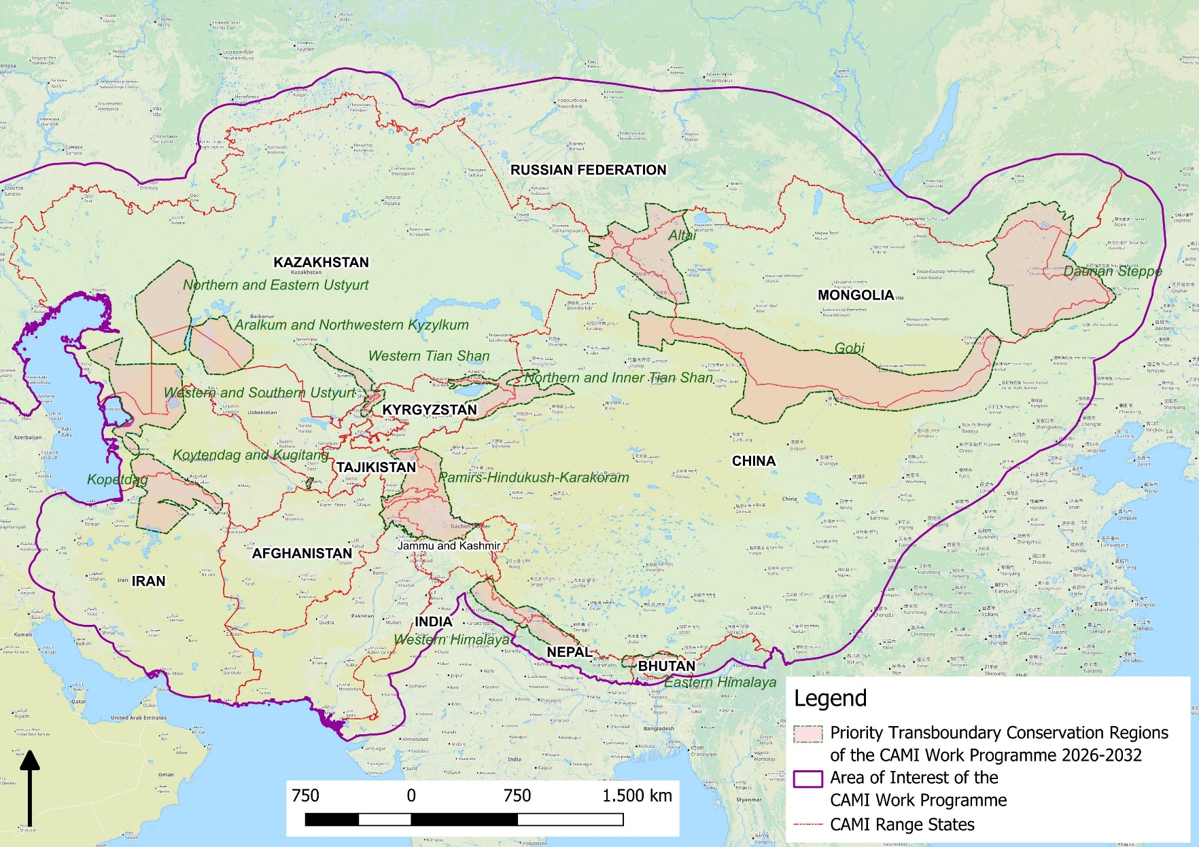
Figure 1. Regiones transfronterizas prioritarias para la conservación (RTPC)
Ámbito taxonómico y geográfico:

Tabla 1. Especies cubiertas

 | Especie (nombre común) | Especie (nombre científico) | Apéndice de la CMS
1 | Argalí | Ovis ammon | Ap. II
2 | Guepardo asiático | Acinonyx jubatus | Ap. I
3 | Asno salvaje euroasiático | Equus hemionus | Ap. II
4 | Ciervo de Bukhara | Cervus elaphus yarkandensis | Ap. I y II
5 | Lince euroasiático | Lynx lynx | Ap. II
6 | Oso del Gobi | Ursus arctos isabellinus | Ap. II
7 | Gacela persa | Gazella subgutturosa | Ap. II
8 | Kiang | Equus kiang | Ap. II
9 | Gacela de Mongolia | Procapra gutturosa | Ap. II
10 | Manul | Felis manul | Ap. II
11 | Leopardo de Persia | Panthera pardus tulliana | Ap. II
12 | Caballo de Przewalski | Equus ferus przewalskii | Ap. I
13 | Antílope saiga | Saiga spp. | Ap. II
14 | Leopardo de las nieves | Uncia uncia | Ap. I
15 | Urial | Ovis vignei | Ap. II
16 | Camello bactriano | Camelus bactrianus | Ap. I
17 | Yak salvaje | Bos grunniens | Ap. I

Los nombres científicos se basan en la 3.ª edición de «Mammal Species of the World» (Wilson & Reeder 2005), la referencia taxonómica estándar para mamíferos utilizada por CMS. Los nombres utilizados no tienen en cuenta los cambios de nomenclatura realizados desde 2005 y, en varios casos, los nombres de las especies difieren de los utilizados actualmente por la Lista Roja de Especies Amenazadas de la UICN y otras autoridades. Las especies en cuestión son el leopardo de las nieves (Panthera uncia), el camello bactriano (Camelus ferus), el caballo de Przewalski (Equus ferus), el manul (Otocolobus manul), el antílope saiga (Saiga tatarica tatarica y Saiga tatarica mongolica) y el ciervo de Bukhara (Cervus hanglu bactrianus).

Se consideran Estados del área de distribución de la CAMI: AFGANISTÁN, Bhután, China, INDIA, República Islámica de IRÁN, KAZAJISTÁN, KIRGUISTÁN, MONGOLIA, Nepal, PAKISTÁN, Federación de Rusia, TAYIKISTÁN, TURKMENISTÁN y UZBEKISTÁN (los nombres de las Partes de la CMS están en mayúsculas).

PROGRAMA DE TRABAJO DE LA CAMI 2026-2032

Visión: las poblaciones seguras y funcionales de mamíferos migratorios que se extienden por los paisajes de la región de Asia Central en ecosistemas saludables son valoradas por todas las partes interesadas y, en particular, por las comunidades locales que comparten su área de distribución, y aportan beneficios a todas ellas.

Objetivo: facilitar acciones coordinadas para la conservación de los mamíferos incluidos en la CMS y sus hábitats en toda la región de Asia Central mediante el fortalecimiento de la cooperación transfronteriza para abordar la captura y el comercio ilegales, mejorar la conectividad de los hábitats, garantizar el uso sostenible de los recursos naturales y promover la coexistencia de la vida silvestre y las comunidades locales.

Actividades que se implementarán para 2032 |  | Responsable | Indicador | Prioridad | Programas relacionados
Actividades transversales aplicables a la conservación de todas las especies de la CAMI en las regiones transfronterizas prioritarias para la conservación identificadas y a los instrumentos específicos para cada especie que se muestran a continuación.
Instrumentos complementarios de la CAMI:
Estrategia del Área de Distribución para la Conservación del Leopardo de Persia (2023-2032)
Plan de Acción para la Conservación del Argalí (2024-2032)
Plan de Acción para el Área de Distribución del Asno Salvaje Euroasiático (2024-2033)
Programa de Trabajo sobre el Ciervo de Bukhara (2025-2032)
Programa de Trabajo Internacional a Medio Plazo para el Antílope Saiga (2025-2030)
- Implementación y coordinación del PdT de la CAMI
1.1 | La Secretaría de la CMS organizará:  - una reunión de mitad de período en 2028/29 para evaluar el estado de la implementación de este Programa de Trabajo, valorar los éxitos y abordar los desafíos e informar a la COP16 de la CMS;  - la 4.ª Reunión de los Estados del Área de Distribución de la CAMI en 2031/32 para evaluar la implementación, valorar los éxitos y abordar los desafíos y revisar y presentar un nuevo PdT a la COP17 de la CMS. | Secretaría de la CMS, OG, instituciones científicas, ONG | Se celebran de forma consecutiva con otras reuniones pertinentes, siempre que sea posible, en coordinación con el Programa Mundial para el Leopardo de las Nieves y los Ecosistemas (GSLEP), la Iniciativa de la Ruta Migratoria de Asia Central, el Grupo de Trabajo sobre el Leopardo de Persia, la Pallas' Cat International Conservation Alliance (PICA), el Grupo de Trabajo sobre el Manul, entre otros, según corresponda, para aprovechar las posibles sinergias con el fin de mejorar la implementación del PdT. | Alta | Meta 20 del Marco Mundial de Biodiversidad de Kunming-Montreal (GBF), Objetivos 1 y 6 del Plan Estratégico de Samarcanda para  las Especies Migratorias (2024-2032) (PEEM)
1.2 | Mantener un registro de las actividades implementadas y presentar informes nacionales sobre la implementación del PT cada 3 años, utilizando los formularios de presentación de informes proporcionados por la Secretaría de la CMS. | OG, instituciones científicas, ONG | Se elaboran informes utilizando los formularios de presentación de informes distribuidos por la Secretaría de la CMS. | Alta | Meta 20 del GBF, Objetivos 1 y 6 del PEEM
1.3 | Establecer términos de referencia (TdR) para las organizaciones cooperantes que presten apoyo técnico a la implementación del PdT de la CAMI, así como las estrategias y los planes de acción relacionados, y publicarlos en el sitio web de la CAMI. | Secretaría de la CMS | Se desarrollan y publican los TdR. | Alta | Meta 20 del GBF, Objetivos 1 y 6 del PEEM
1.4 | Nombrar Puntos Focales gubernamentales para cada RTPC de este Programa de Trabajo y organizaciones de apoyo técnico que cubran todas las RTPC. | OG, instituciones científicas, ONG | Se designan los Puntos Focales gubernamentales y se identifican organizaciones de apoyo técnico. | Alta | Meta 20 del GBF, Objetivos 1 y 6 del PEEM
1.5 | Convocar al menos una reunión anual para los Puntos Focales de la CAMI y las Autoridades de Gestión (AG) de la CITES responsables de establecer contacto con sus homólogos de otros Estados del área de distribución y organizaciones cooperantes para intercambiar información sobre la implementación del PdT, las decisiones pertinentes de la CITES y los conocimientos técnicos sobre las medidas de conservación de las especies de la CAMI. | Puntos Focales de la CAMI, AG de la CITES | Se difunden la lista de participantes en la reunión, el resumen del tipo de información y las decisiones pertinentes de la CITES y se concreta la naturaleza de los conocimientos técnicos. | Alta | Meta 20 del GBF, Objetivos 1 y 6 del PEEM
1.6 | Integrar los aspectos pertinentes de este PdT en el programa de trabajo conjunto de las Secretarías de la CITES y la CMS, cuando se renueve, para armonizar y fortalecer aún más las actividades conjuntas sobre las especies de la CAMI y buscar oportunidades de financiación colaborativa. | Secretarías de la CMS y la CITES | Nuevo programa de trabajo conjunto de la CITES y la CMS 2026-2032 teniendo en cuenta las actividades pertinentes de este PdT. | Alta | Meta 20 del GBF, Objetivos 1 y 6 del PEEM
1.7 | Proponer a las CP de la CMS y la CITES que conviertan la CAMI en una Iniciativa Conjunta sobre los Mamíferos de Asia Central de la CMS y la CITES, siguiendo el ejemplo de la Iniciativa sobre los Carnívoros Africanos. | Partes de la CMS y la CITES | Se realiza la propuesta en cuestión a las CP de la CITES y la CMS. | Media | Meta 20 del GBF, Objetivos 1 y 6 del PEEM
1.8 | Solicitar a los Estados del área de distribución que no son Partes que designen un Punto Focal para la CAMI, en los casos en que no se identifique un Punto Focal de la CMS. | Secretaría de la CMS | Se designan los Puntos Focales. | Alta | Meta 14 del GBF, Objetivo 5 del PEEM
1.9 | Organizar talleres técnicos ecorregionales sobre los componentes del Programa de Trabajo (por ejemplo, sobre la gestión comunitaria de la vida silvestre) para elaborar directrices, según sea necesario. | Secretaría de la CMS, OG, ONG | Se organizan tres o más talleres antes de 2032. | Media | Metas 20 y 22 del GBF,  Objetivos 1 y 6 del PEEM
1.10 | Establecer grupos de trabajo intersectoriales a nivel nacional, compuestos por las autoridades gubernamentales pertinentes y otras partes interesadas, que se reúnan al menos cada dos años, para coordinar la implementación de este Programa de Trabajo, aprovechando los mecanismos en vigor, cuando estén disponibles. | OG, instituciones científicas, ONG, Secretaría de la CMS (si es necesario) | Se celebran dos o más reuniones anuales, se acuerdan los TdR y se publican las actas. | Alta | Meta 14 del GBF, Objetivo 5 del PEEM, recomendaciones de la orientación técnica de las EPANB
1.11 | Presentar en 2026 a la Secretaría del CDB propuestas sobre cómo integrar los componentes relevantes de este Programa de Trabajo en la revisión del Programa de Trabajo de Zonas Protegidas del CDB. | OG, instituciones científicas, ONG, Secretaría de la CMS | Se presentan las propuestas. | Alta | Meta 14 del GBF, Objetivo 5 del PEEM, Programa de Trabajo sobre Zonas Protegidas del CDB
1.12 | Contribuir al Grupo Interregional de Asia Central y Rusia de la CNULD y a sus comisiones temáticas para facilitar la cooperación entre las actividades de la CNULD y la CMS en la región. | OG, Secretaría de la CMS | Se presenta la información. | Alta | Meta 14 del GBF, Objetivo 5 del PEEM, Grupo Interregional de Asia Central y Rusia de la CNULD
1.13 | Contactar con la Oficina Regional de la UICN para Europa Oriental y Asia Central en relación con la posibilidad de recibir apoyo en el marco del Mecanismo de Cooperación Técnica y Científica del CDB. | Kazajistán, Kirguistán, Tayikistán, Turkmenistán y Uzbekistán | Los Estados del área de distribución solicitan apoyo. | Alta | Meta 20 del GBF, Objetivo 6 del PEEM
1.14 | Designar Puntos Focales de Especies (PFE) para todas las especies de la CAMI de acuerdo con los TdR acordados. | Secretaría de la CMS, OG | Se designan los PFE. | Alta | Meta 14 del GBF, Objetivo 5 del PEEM
2. Financiación y fondos
2.1 | Realizar valoraciones del capital natural para cada una de las regiones transfronterizas prioritarias para la conservación (RTPC) con el fin de demostrar el valor que suponen para multitud de beneficiarios, utilizando un marco de evaluación de servicios ecosistémicos (ESE) para identificar los vínculos entre el activo ecológico (incluidas las poblaciones y hábitats de especies de la CAMI), la posterior prestación de servicios ecosistémicos y los beneficios proporcionados a la sociedad, basándose en las valoraciones existentes, cuando estén disponibles. | OG, instituciones científicas, ONG, Secretaría de la CMS | Se realizan las valoraciones. | Alta | Meta 14 del GBF, Objetivo 5 del PEEM
2.2 | Sobre la base de los resultados de 2.1, utilizar una metodología sistemática para desarrollar estrategias nacionales de financiación para identificar mecanismos económicos adecuados para implementar este Programa de Trabajo, incluido el uso sostenible de la tierra y la mitigación, teniendo en cuenta el «Informe de la CMS/BfN sobre la identificación de opciones de financiación para la implementación de la CAMI». | OG, ONG, Secretaría de la CMS (si es necesario) | Se aprueban estrategias y soluciones económicas por parte de las partes interesadas. Se movilizan los recursos. | Alta | Meta 19 del GBF, Objetivo 4 del PEEM
2.3 | Celebrar un taller en línea para los Estados del área de distribución de la CAMI, las partes interesadas y las ONG con el fin de presentar las conclusiones del «Informe sobre la identificación de opciones de financiación para la implementación de la CAMI». | Secretaría de la CMS, OG, ONG | Taller en línea. | Alta | Meta 19 del GBF, Objetivo 4 del PEEM
2.4 | Impartir formación en profundidad sobre economía y finanzas de la conservación, destacando las soluciones económicas identificadas en las estrategias de financiación (véase la Actividad 2.2) para favorecer la conservación en las RTPC. | ONG, OG | Se imparte la formación y se elabora el informe. | Alta | Meta 20 del GBF, Objetivo 4 del PEEM
2.5 | Desarrollar propuestas de financiación conjunta y mecanismos económicos innovadores que involucren a los Estados del área de distribución pertinentes para la conservación de las RTPC identificadas en este PdT y presentarlos a los donantes pertinentes. | OG, ONG, en consulta con los PFE, Secretaría de la CMS (si es necesario) | Se financian los nuevos proyectos. | Alta | Meta 19 del GBF, Objetivo 4 del PEEM
3. Legislación
3.1 | Integrar las actividades pertinentes del PdT de la CAMI en la legislación/las políticas nacionales apropiadas y en las Estrategias y Planes de Acción Nacionales para la Diversidad Biológica (EPANB) e informar a la Secretaría de la CMS sobre esta actividad en el plazo de un año desde la adopción del PdT. | OG | El PdT de la CAMI se integra en la legislación nacional pertinente y en las EPANB y el informe correspondiente se presenta a la Secretaría de la CMS. | Alta | Meta 23 del GBF, Objetivo 5 del PEEM
3.2 | Unirse al Programa de Legislación Nacional (PLN) de la CMS, si aún no se han unido. | Partes de la CMS | Al menos tres Partes presentan cuestionarios del PLN a la Secretaría de la CMS. | Alta | Meta 14 del GBF, Objetivo 5 del PEEM
3.3 | Preparar una evaluación de los posibles beneficios de incluir a las especies de la CAMI que ya figuran en el Apéndice II de la CMS también en el Apéndice I y presentar las propuestas pertinentes a la CP de la CMS, cuando sea necesario. | OG, ONG, instituciones científicas | Se realiza la evaluación y se presenta la propuesta a la COP16/COP17, de ser necesario. | Media | Meta 14 del GBF, Objetivo 5 del PEEM
3.4 | Presentar los casos de posibles problemas de implementación que afecten a las especies de la CAMI incluidas en el Apéndice I a la Secretaría de la CMS, a través del Mecanismo de Revisión de la CMS, e incluir información sobre los impactos de estas actividades en las especies del Apéndice II. | OG, institutos científicos, ONG | En caso de que surjan problemas de implementación, los casos se presentan a través del Mecanismo de Revisión. | Alta | Meta 14 del GBF, Objetivo 5 del PEEM
3.5 | Utilizar las «Directrices para la conservación de la conectividad a través de redes y corredores ecológicos» de la UICN y ejemplos de la región (por ejemplo, desarrollados en el marco del proyecto CAMCA en Kirguistán) para definir corredores ecológicos e integrar dichos corredores en la legislación nacional y así implementar medidas adecuadas para conservar las especies de la CAMI, aprovechando la experiencia en la región y fuera de ella. | OG, institutos científicos, ONG | Se utilizan las directrices de la UICN, se establece una metodología para definir los corredores ecológicos y se desarrolla legislación sobre corredores ecológicos en todos los Estados del área de distribución de la CAMI. | Alta | Metas 2 y 14 del GBF, Objetivo 5 del PEEM
3.6 | Prevenir las barreras a la migración, siempre que sea posible, mediante:  - la integración de las «Directrices para mitigar el impacto de las infraestructuras lineales y las perturbaciones relacionadas en los mamíferos de Asia Central» en la legislación nacional, si es necesario, en particular exigiendo un proceso riguroso de EIA antes de otorgar el permiso de construcción y el uso de la jerarquía de mitigación de acuerdo con las normas reconocidas internacionalmente IFC1 e IFC6;  - la exigencia de que los procedimientos de evaluación de impacto para proyectos que afecten a las especies de la CAMI incluyan consultas con la Secretaría de la CMS y los Puntos Focales de Especies de la CAMI y tengan en cuenta las recomendaciones del «Atlas de migración de mamíferos de Asia Central e infraestructuras lineales», si es necesario;  - la exigencia de evaluaciones de impacto para las vallas planificadas, por ejemplo, a lo largo de carreteras y vías férreas. | OG, ONG, instituciones científicas | Legislación con instrucciones claras para la evaluación de impacto de los proyectos planificados que se encuentren dentro del área de distribución de las especies de la CAMI para utilizar las herramientas mencionadas y consultar con la Secretaría de la CMS. | Alta | Meta 14 del GBF, Objetivo 5 del PEEM
3.7 | Adoptar e implementar la legislación nacional de conformidad con los Artículos III.5 y V.1 de la CMS para mejorar las medidas para abordar la captura ilegal de especies de la CAMI, en particular:  - reforzar las medidas de implementación y las sanciones proporcionales al incidente y al tipo de actores involucrados para disuadir la caza, la posesión, el uso y el comercio ilegales de especies de la CAMI;  - introducir incentivos (económicos y no económicos) para los guardabosques, los guardias fronterizos y la sociedad civil para que denuncien los incidentes de captura, posesión y comercio ilegales;  - invertir los ingresos de las multas en conservación;  - dotar a los guardabosques comunitarios de poderes para hacer cumplir la ley; y  - monitorear y controlar escrupulosamente las plataformas en línea que promueven el comercio ilegal de especies silvestres. | OG, ONG, OIG | Se actualiza la legislación, las directrices y la hoja de ruta. | Alta | Meta 5 del GBF, Objetivo 5 del PEEM
3.8 | En los casos de poblaciones abundantes de especies incluidas en el Apéndice II de la CMS, y de conformidad con el Artículo V.1 de la CMS, se debe valorar la posibilidad de preparar planes nacionales de gestión de las especies de forma transparente, implicando a todas las partes interesadas y garantizando beneficios para las comunidades locales de cualquier uso sostenible de las especies. | OG, instituciones científicas, ONG | Se desarrollan planes de conservación y gestión para poblaciones abundantes de especies del Apéndice II, de conformidad con la Resolución 14.17 relativa a la participación comunitaria y los medios de subsistencia y utilizando las recomendaciones del estudio «Potencial para la gestión comunitaria de la vida silvestre en Asia Central», cuando corresponda. | Alta | Metas 5 y 9 del GBF, Objetivos 1 y 3 del PEEM
3.9 | Para apoyar la implementación del Artículo V.1 de la CMS, se deben establecer procedimientos sólidos y claros para las cuotas desarrolladas científicamente para la captura sostenible de especies migratorias, de acuerdo con la legislación nacional, que aborden los riesgos de la presión acumulada por las capturas, garantizando que las poblaciones transfronterizas de especies de la CAMI no sean sobreexplotadas por diferentes países debido a la falta de evaluaciones/toma de decisiones coordinadas. | OG, instituciones científicas | Decretos de establecimiento de cuotas sostenibles para las especies de la CAMI que se pueden utilizar de manera sostenible. | Alta | Meta 9 del GBF, Objetivo 1 del PEEM
3.10 | En los países donde se utilicen libros rojos nacionales, adaptar los procedimientos de evaluación de especies de los libros rojos nacionales a las «Directrices para el uso de las categorías y criterios de la Lista Roja de la UICN» a nivel nacional. | OG, instituciones científicas, ONG | Manual/directrices. | Media | Meta 4 del GBF, Objetivo 1 del PEEM
3.11 | En los casos de las especies incluidas en el Apéndice II, de acuerdo con la legislación nacional, se debe permitir el uso extractivo limitado (en tiempo y cantidades) de las especies seleccionadas incluidas en el libro rojo nacional si se puede demostrar de manera científicamente sólida que esto contribuirá a la conservación de las especies, así como a las Metas 4, 5 y 9 del GBF. | OG, instituciones científicas, ONG | Legislación/decreto de cuotas. | Media | Metas 4, 5 y 9 del GBF, Objetivo 3 del PEEM
3.12 | Elaborar y promover políticas, reglamentos e instrumentos y desarrollar las capacidades de los responsables de la toma de decisiones y los planificadores para una gestión sostenible de las pradera que permita la coexistencia de los humanos, el ganado y la fauna y flora silvestres. | OG, instituciones científicas, ONG | Número de políticas, reglamentos y herramientas nacionales. | Alta | Meta 4,20 del GBF, Objetivo 4 del PEEM
3.13 | Desarrollar y promulgar legislación para permitir la gestión de zonas protegidas y conservadas (incluidas las zonas de caza) por parte de organizaciones privadas o comunitarias, según las prioridades nacionales, donde no exista. | OG, instituciones científicas, ONG | Se propone la legislación. | Media | Meta 22 del GBF, Objetivo 3 del PEEM
4. Cooperación transfronteriza
4.1 | Apoyar a los Estados del área de distribución de la CAMI en sus esfuerzos por celebrar acuerdos bilaterales/multilaterales para fortalecer la conservación de RTPC específicas. | Secretaría de la CMS, OG, ONG, OIG, GSLEP | Se desarrollan y ponen en marcha acuerdos, memorandos de entendimiento y programas de trabajo para apoyar la implementación del MdE. | Alta | Meta 12 del GBF, Objetivo 5 del PEEM
4.2 | Establecer grupos de trabajo interinstitucionales en los que participen tanto los organismos de seguridad fronteriza como los de protección de la naturaleza y otras partes interesadas para la cooperación interinstitucional periódica y el intercambio de información sobre cuestiones de conservación a nivel nacional y transfronterizo, con el fin de mejorar la conservación transfronteriza de los ecosistemas naturales y las especies migratorias. | OG, ONG, OIG, autoridades locales | Se establecen los grupos de trabajo para la conservación de las RTPC y están operativos. | Media | Metas 12 y 20 del GBF, Objetivo 5 del PEEM, Comunicado de Ashgabat; recomendaciones de orientación técnica para las EPANB
4.3 | Aprovechar los programas de sensibilización en curso para desarrollar e impartir formación sobre conservación de la fauna y flora silvestres a los funcionarios fronterizos y aduaneros en los idiomas nacionales, aclarando su papel y autoridad con respecto a la conservación de la fauna y flora silvestres y, cuando sea posible, colaborar con organizaciones nacionales e internacionales y socios para el desarrollo. | Secretaría de la CMS, OG, ONG, OIG, Partes de la CITES | Se crean materiales de formación y se utilizan en las formaciones realizadas para al menos tres RTPC. | Alta | Meta 20 del GBF, Objetivo 4 del PEEM, Comunicado de Asjabad
4.4 | Apoyar el reconocimiento de las zonas fronterizas seleccionadas como «otras medidas eficaces de conservación por zonas» (OECM). | OG, ONG, OIG | Se reconocen como OECM al menos dos zonas fronterizas en RTPC por parte de los gobiernos nacionales y se establecen programas de monitoreo; se crean grupos de trabajo para al menos 2 RTPC; el intercambio de información entre organismos se lleva a cabo mediante llamadas y reuniones. | Alta | Meta 3 del GBF, Objetivo 2 del PEEM,  Comunicado de Ashgabat
4.5 | Actualizar el informe Puntos críticos de conservación transfronteriza para la Iniciativa sobre los Mamíferos de Asia Central para 2028 incluyendo las especies sugeridas por la COP14 de la CMS y, si corresponde, por la COP15 de la CMS, y añadir un mapeo espacial explícito de los desafíos y oportunidades, y presentarlo a los Estados del área de distribución de la CAMI y al Comité Permanente de la CMS para su aprobación. Una vez refrendado, reflejar los cambios pertinentes en las actividades para RTPC específicas en este PdT. | Secretaría de la CMS, OG, ONG | En 2028, se publica el informa actualizado.  Si es necesario, se actualiza el PdT de la CAMI para incluir nuevas especies y actividades para ellas. | Media | Meta 20 del GBF, Objetivo 4 del PEEM
5. Conectividad ecológica
5.1 | Monitorear con frecuencia (cada 6 meses) los planes de desarrollo de infraestructuras que puedan afectar a las especies incluidas en la lista de la CMS y valorar la posibilidad de solicitar orientación a la Secretaría de la CMS antes del proceso de aprobación, si es necesario. | Partes de la CMS y Puntos Focales de los Estados del área de distribución de la CAMI, ONG | Se presenta la información a la Secretaría de la CMS antes de que se apruebe el proyecto. | Alta | Metas 20 y 23 del GBF, Objetivos 2 y 4 del PEEM
5.2 | Celebrar reuniones en línea para facilitar el debate de los problemas indicados en 5.1 e identificar soluciones que involucren a desarrolladores y planificadores de infraestructuras, la Alianza Mundial sobre Conectividad Ecológica de la CMS, los Puntos Focales de Especies (PFE) de la CAMI y los Puntos Focales Nacionales (PFN) de los Estados del área de distribución de la CAMI. | Secretaría de la CMS, PFE, PFN, otras OG relevantes, ONG, instituciones científicas | Se celebra al menos una reunión en línea y se elaboran protocolos. | Alta | Metas 20 y 23 del GBF, Objetivos 2 y 4 del PEEM
5.3 | Recopilar la información disponible, en cooperación con los socios, sobre las soluciones de mitigación para abordar los impactos de las infraestructuras en las especies incluidas en la CMS, teniendo en cuenta los requisitos específicos de las especies, los paisajes y los tipos de barreras en la región de la CAMI, y las lecciones extraídas; e identificar aquellas especies que necesitan un mayor análisis/investigación. | Secretaría de la CMS, OG, ONG, instituciones científicas | Informe que detalla las medidas de mitigación disponibles para varios tipos de infraestructura lineal y especies, su efectividad y las lecciones extraídas, así como las especies y soluciones que requieren más investigación. | Alta | Metas 2, 20 y 23 del GBF, Objetivos 2 y 4 del PEEM
5.4 | Estudiar opciones para integrar el «Atlas de la CAMI» en la Herramienta de Evaluación Integrada de la Biodiversidad (IBAT) y en los sistemas y portales nacionales de cartografía (por ejemplo, Tabigat en Kazajistán) | Secretaría de la CMS, ONG, OG | Se integra el «Atlas de la CAMI» en la IBAT y en otros sistemas. | Media | Meta 20 del GBF, Objetivo 4 del PEEM
5.5 | Organizar talleres de desarrollo de capacidades sobre la mitigación de los impactos de las infraestructuras, incorporando las herramientas de la CMS y otras herramientas disponibles, como atlas y directrices. | Secretaría de la CMS, OG, ONG, instituciones científicas | Se celebra al menos un taller para la región en cuestión en el que participan los actores pertinentes, incluidos los planificadores de infraestructuras y los financiadores. | Alta | Metas 20 y 23 del GBF, Objetivos 2 y 4 del PEEM
5.6 | Planificar y crear zonas protegidas, OMCE y corredores ecológicos para garantizar la conectividad ecológica de las especies de la CAMI y facilitar la conservación de zonas y redes más grandes de sus hábitats (véase la Actividad 6.2). | OG, ONG, instituciones científicas | Se amplía el número de zonas protegidas y se establecen OECM y corredores ecológicos entre zonas protegidas. | Alta | Metas 2 y 3 del GBF, Objetivo 2 del PEEM
5.7 | Identificar e implementar medidas adecuadas para mitigar los efectos negativos de las estructuras fronterizas en el movimiento de las especies de la CAMI, siempre que sea posible. | OG, ONG, instituciones científicas | Informe sobre dichas medidas en el marco de los informes nacionales sobre la implementación de la CAMI y la CMS. | Alta | Metas 2 y 3 del GBF, Objetivo 2 del PEEM
5.8 | Actualizar el «Atlas de migración de mamíferos de Asia Central e infraestructuras lineales» para 2032, incluyendo nueva información sobre los cambios en las infraestructuras y en la distribución de las especies, si es posible, en sintonía con los estándares y procesos de mapeo de la Lista Roja de la UICN, en cooperación con la Iniciativa Mundial sobre la Migración de Ungulados (GIUM), y utilizando datos obtenidos por investigadores internacionales y nacionales. (Incluir el resultado de la Actividad 10.8). | Secretaría de la CMS, OG, instituciones científicas, ONG | El Atlas se actualiza antes de 2032. | Media | Metas 1 y 2 del GBF, Objetivo 2 del PEEM
6. Zonas protegidas y conservadas
6.1 | Aplicar las diversas directrices de la UICN para promover las mejores prácticas relacionadas con la identificación, los informes, el monitoreo y el fortalecimiento de las OECM en apoyo de la Meta 3 del GBF. | Secretaría de la CMS, ONG, OG, Comisión Mundial de Áreas Protegidas de la UICN (CMAP) | Taller sobre OECM. | Alta | Meta 3 del GBF, Objetivo 2 del PEEM
6.2 | Apoyar a los Estados del área de distribución de la CAMI en sus esfuerzos por alcanzar la Meta 3 «30 x 30» del GBF y garantizar que la red de zonas protegidas y conservadas sea relevante para el área de distribución y los movimientos actuales de las especies de la CAMI y armonizar los sistemas de conservación en estos territorios con las necesidades de conservación de las especies de la CAMI. | OG, ONG, CMAP de la UICN | Reuniones/comunicaciones, informes de progreso para las Secretarías del CDB y la CMS. Lista Verde de la UICN. | Alta | Meta 3 del GBF, Objetivo 2 del PEEM, Decisión n.º 11 del Consejo de Jefes de Estado de la Organización de Cooperación de Shanghái (4 de julio de 2024)
6.3 | Evaluar en qué medida los planes de gestión de las zonas protegidas y conservadas integran las cuestiones sobre el cambio climático, incluidas las medidas de adaptación (por ejemplo, la protección de las fuentes de agua para la fauna y flora silvestres, la ampliación de las zonas protegidas y conservadas) y en qué medida se implementan. | OG, ONG, instituciones científicas | Se elabora un informe sobre los retos relacionados con el cambio climático identificados y las medidas implementadas. | Media | Meta 3 del GBF, Objetivo 2 del PEEM
7. Caza, posesión y comercio ilegales
7.1 | En colaboración con la Iniciativa Mundial sobre la Captura Ilegal e Insostenible de Especies de la CMS, se deben identificar las prioridades para mejorar la capacidad de las Partes para monitorear y hacer cumplir la legislación y las regulaciones nacionales y otras medidas relacionadas con la captura ilegal de especies de la CAMI. | Secretaría de la CMS, Secretaría de la CITES, OG, instituciones científicas, ONG | Informe y recomendaciones para 2027. | Alta | Metas 4, 5, 9 y 20 del GBF, Objetivos 3 y 4 del PEEM
7.2 | Mejorar las condiciones de trabajo, incluida la seguridad y la salud en el trabajo (SST), y la seguridad social de los inspectores y otros funcionarios pertinentes de los organismos de protección de la naturaleza. | OG, instituciones científicas, ONG, OIG | Mayor satisfacción con los salarios, el prestigio y la seguridad social, según los resultados de una encuesta anónima. | Alta | Metas 4, 5, 9 y 20 del GBF, Objetivos 3 y 4 del PEEM
7.3 | Proporcionar formación y equipo a los inspectores y otros funcionarios pertinentes de los organismos de protección de la naturaleza de cara a mejorar su capacidad para luchar contra la caza, la posesión, el uso y el comercio ilegales (incluso en línea) de especies de la CAMI y ampliar el uso de la Herramienta de Seguimiento Espacial y Elaboración de Informes (SMART). | OG, instituciones científicas, ONG, OIG | Se mejora del equipamiento de los guardabosques, incluidos ordenadores, teléfonos móviles y SMART. | Alta | Metas 4, 5, 9 y 20 del GBF, Objetivos 3 y 4 del PEEM
7.4 | Monitorear y medir los trabajos y los impactos de la lucha contra la caza furtiva a través de SMART y utilizar estos análisis para fundamentar la mejora de las estrategias de lucha contra la caza furtiva. | OG, instituciones científicas, ONG | Informes SMART. | Alta | Metas 4, 5 y 9 del GBF, Objetivo 3 del PEEM
7.5 | Realizar estudios periódicos para comprender el nivel y los factores determinantes de la caza furtiva de especies silvestres, utilizando métodos científicamente sólidos para desarrollar estrategias eficaces de lucha contra la caza furtiva. Estandarizar y compartir los formatos de las encuestas siempre que sea posible. | OG, instituciones científicas, ONG | Disponibilidad de informes de estudios y estrategias de lucha contra la caza furtiva para cada Estado del área de distribución. | Media | Metas 4, 5 y 9 del GBF, Objetivo 3 del PEEM
7.6 | Crear bases de datos nacionales centralizadas y procedimientos relacionados sobre casos de caza furtiva y comercio ilegal para propiciar una estimación del impacto sobre las poblaciones de especies de la CAMI. | OG, instituciones científicas, ONG | Se crean bases de datos y procedimientos. | Media | Metas 4, 5 y 9 del GBF,  Objetivo 3 del PEEM
7.7 | Desarrollar y distribuir materiales informativos sobre productos de especies silvestres y proporcionar formación a los guardias fronterizos, a los funcionarios de aduanas y a la policía para reforzar su capacidad de detección del comercio ilegal de especies silvestres. | ONG, OG, UNODC, instituciones científicas | Número de cursos de formación; materiales disponibles en todos los Estados del área de distribución. | Alta | Metas 4, 5, 9 y 20 del GBF, Objetivos 3 y 4 del PEEM
7.8 | Promover el despliegue de un número suficiente de perros de detección de especies silvestres y de kits de herramientas de ADN para que los funcionarios de aduanas, los guardias fronterizos y la policía puedan identificar e interceptar eficazmente el comercio de productos y derivados de especies silvestres. | OG, instituciones científicas, ONG | Se han desplegado perros y se usan kits de herramientas de ADN en los puestos fronterizos/aduaneros de los Estados del área de distribución. | Alta | Metas 4, 5 y 9 del GBF, Objetivo 3 del PEEM
7.9 | Desarrollar e implementar políticas/mecanismos de denuncia de irregularidades para garantizar la seguridad de los informantes que faciliten información sobre infracciones de la legislación relativa a especies silvestres (por ejemplo, incidentes de caza furtiva, comercio ilegal, etc.). | OG | Se implementan políticas y mecanismos. | Media | Metas 4, 5 y 9 del GBF, Objetivo 3 del PEEM
7.10 | Crear una colección de muestras de referencia de derivados de la CAMI y otras especies silvestres con fines formativos y de desarrollo de capacidades. | OG, instituciones científicas, Secretaría de la CITES | Se crea y se utiliza la colección. | Alta | Meta 4 del GBF, Objetivo 3 del PEEM
7.11 | Intercambiar colecciones de derivados de especies de la CAMI entre los Estados del área de distribución, de acuerdo con las regulaciones de la CITES, de cara a mejorar las capacidades para una correcta identificación. | OG, instituciones científicas, Secretaría de la CITES | Se lleva a cabo el intercambio de colecciones entre instituciones científicas. | Alta | Meta 4 del GBF, Objetivo 3 del PEEM
7.12 | Informar a los artesanos y a las empresas para que puedan reconocer los derivados de especies silvestres recolectados ilegalmente y se abstengan de producir artesanías tradicionales con ellos. | OG, instituciones científicas, ONG | Reducción del uso de artículos ilegales. | Alta | Meta 4 del GBF, Objetivo 3 del PEEM
7.13 | Desarrollar un plan de respuesta coordinado para abordar el comercio en línea de especies silvestres, incluida la formación de unidades de aplicación de la ley, mecanismos de detección mejorados, aplicación legal reforzada e intercambio de datos entre organismos. | OG, instituciones científicas, Interpol, UNODC, ONG | Se desarrolla e implementa el plan. | Alta | Meta 4 del GBF, Objetivo 3 del PEEM
8. Uso de la tierra y conflicto y coexistencia entre humanos y vida silvestre
8.1 | Desarrollar las capacidades y aumentar la concienciación de los responsables de la toma de decisiones y las comunidades locales respecto a la aplicación de las «Directrices de la SSC de la UICN sobre conflictos y coexistencia entre humanos y vida silvestre» y las recomendaciones del informe de la CMS «Potencial para la gestión comunitaria de la vida silvestre en Asia Central». | CMS, ONG, OG, Grupo de Trabajo sobre Conflictos y Coexistencia entre Humanos y Vida Silvestre (HWCC) de la UICN, Grupo de Trabajo sobre Uso Sostenible y Medios de Subsistencia (SuLi) | Se organiza al menos un taller antes de 2027. | Alta | Metas 4, 20 y 22 del GBF,  Objetivo 4 del PEEM
8.2 | Reforzar la implicación de las diferentes partes interesadas, incluidas las comunidades locales, en la conservación y gestión de las especies de la CAMI a través de campañas de concienciación para el cambio de comportamiento. | OG, instituciones científicas, ONG | Aumenta el número de partes interesadas involucradas en la conservación. | Alta | Meta 4 del GBF, Objetivo 3 del PEEM
8.3 | Organizar talleres para una planificación del uso del suelo a escala de paisaje que incluya la biodiversidad en los que participen las partes interesadas pertinentes de todos los organismos y sectores, incluidas las comunidades locales, para tener en cuenta los hábitats prioritarios de las especies de la CAMI que favorecen el uso sostenible de los pastos. | OG, ONG, instituciones científicas | Se organiza al menos un taller de planificación en cada país. | Alta | Meta 1 del GBF, Objetivo 1 del PEEM, Estrategia Regional para la Gestión y Mitigación de la Sequía en Asia Central para 2021-2030,  Programa Ambiental Regional para el Desarrollo Sostenible de Asia Central (REP4SD CA) para 2020-2030
8.4 | Compartir experiencias entre especialistas y profesionales de la región la CAMI y otros países sobre la gestión de los conflictos entre la vida silvestre y los humanos y entre las comunidades locales y las especies migratorias. | CMS, OG, ONG, SSC de la UICN | Se organizan visitas de intercambio para responsables de la toma de decisiones y profesionales. | Alta | Metas 5 y 22 del GBF, Objetivo 3 del PEEM
8.5 | Realizar estudios piloto a través de procesos participativos con los usuarios de las tierras afectadas para investigar la posible eficacia y la sostenibilidad de los incentivos económicos y no económicos para coexistir con la fauna y flora silvestres y reducir la destrucción de la fauna y flora silvestres como represalia o prevención. | ONG, OG, instituciones científicas, SSC de la UICN | Se publica el informe, publicaciones científicas. | Alta | Metas 4 y 5 del GBF, Objetivos 1 y 3 del PEEM
8.6 | Realizar evaluaciones del nivel de impacto causado por las especies de la CAMI en los usuarios de las tierras e indicar claramente los niveles de incertidumbre y variabilidad en torno a estas estimaciones. | Instituciones científicas, ONG, SSC de la UICN | Se publica el informe, publicaciones científicas. | Alta | Metas 5 y 21 del GBF, Objetivo 3 del PEEM
8.7 | Investigar posibles mecanismos para evitar o reducir los impactos negativos sobre animales domésticos, cultivos, colmenas, campos de heno, pastos y otras propiedades causados por especies de la CAMI. | OG, ONG, instituciones científicas, SSC de la UICN | Se publica el informe, publicaciones científicas. | Alta | Metas 4 y 21 del GBF, Objetivo 3 del PEEM
8.8 | Evaluar el impacto de la ganadería en las especies de la CAMI y, si es necesario, implementar medidas para conservar y favorecer la expansión de las especies de la CAMI dentro de sus hábitats. | OG, ONG, instituciones científicas | Se completa la evaluación. Se elaboran directrices para minimizar los impactos negativos sobre las especies de la CAMI. | Alta | Meta 4 del GBF, Objetivo 3 del PEEM
8.9 | Analizar las actitudes de la población local hacia las actividades de conservación y su disposición a coexistir con las especies de la CAMI mediante la investigación social a nivel local, incluida la supervisión comunitaria participativa, y ajustar los planes de gestión en consecuencia. | ONG, instituciones científicas, SSC de la UICN | Informes y publicaciones de investigación social. | Media | Meta 22 del GBF, Objetivo 3 del PEEM
8.10 | Cuando el agua sea una de las principales fuentes de conflicto, evaluar la disponibilidad de agua y pastos para las especies de la CAMI y desarrollar, según sea necesario y esté científicamente justificado, medidas para mejorar su conservación, incluida la salvaguarda de los puntos de agua artificiales y naturales y de las zonas de exclusión del ganado. | OG, ONG, instituciones científicas | Informes de evaluación y recomendaciones, revisión de publicaciones científicas. | Alta | Meta 4 del GBF, Objetivo 1 del PEEM
8.11 | Apoyar y ampliar los proyectos de mejora de los medios de subsistencia basados en incentivos y vinculados a la conservación y desarrollar nuevos programas en todas los lugares apropiados del área de distribución de la CAMI. | ONG, OG | Se vinculan los proyectos de mejora de los medios de subsistencia (por ejemplo, mejora de las escuelas locales, infraestructuras) a la conservación de las especies de la CAMI. | Alta | Metas 21 y 22 del GBF, Objetivo 3 del PEEM
8.12 | Realizar evaluaciones de viabilidad para desarrollar ofertas turísticas relacionadas con la vida silvestre basadas en las comunidades, teniendo en cuenta la Resolución 14.17 relativa a la participación comunitaria y los medios de subsistencia, las recomendaciones del estudio «Potencial para la gestión comunitaria de la vida silvestre en Asia Central», las estrategias nacionales de financiación (Actividad 2.2), cuando corresponda, y otras directrices. | ONG, instituciones científicas, OG | Las evaluaciones están disponibles. | Media | Meta 22 del GBF, Objetivo 3 del PEEM, Decisión n.º 11 del Consejo de Jefes de Estado de la Organización de Cooperación de Shanghái (4 de julio de 2024)
8.13 | A la espera del resultado de la Actividad 8.12, desarrollar e implementar programas de financiación para favorecer la creación de ofertas de turismo de vida silvestre basadas en las comunidades en los Estados del área de distribución de la CAMI, a través de carteras de inversión iniciales, promoción, desarrollo de capacidades y compromisos de restitución de los ingresos turísticos a modo de inversiones en conservación. | OG, ONG | Los programas de financiación están en marcha en al menos tres países. | Media | Metas 22 y 20 del GBF, Objetivo 4 del PEEM
8.14 | Establecer o mejorar los regímenes de control para perros salvajes, perros sueltos y perros pastores. | OG, ONG, instituciones científicas, comunidades locales | Reducción de la población de perros sueltos. | Media | Meta 4 del GBF, Objetivo 3 del PEEM
9. Una sola salud
9.1 | Integrar el enfoque «Una sola salud» en la legislación y los marcos normativos nacionales y regionales. | OG, ONG, organizaciones sanitarias | Número de marcos legislativos y normativos con el enfoque «Una sola salud» integrado. | Alta | Metas 5 y 23 del GBF, Objetivo 3 del PEEM
9.2 | Adoptar o actualizar los procedimientos operativos estándar para dar respuestas rápidas a los brotes de enfermedades en la fauna silvestre y establecer o respaldar a equipos de respuesta rápida y desarrollar sus capacidades para documentar, examinar y tomar muestras de cadáveres de animales silvestres. | OG, ONG, instituciones científicas | Se crean equipos de respuesta rápida y se desarrollan sus capacidades. | Alta | Metas 4, 5 y 20 del GBF, Objetivos 1 y 3 del PEEM
9.3 | Utilizar las plataformas existentes, como el Sistema Mundial de Información Zoosanitaria (WAHIS), la iniciativa «Una sola salud» de la OMS y el Grupo de Trabajo del PNUMA/CMS sobre Especies Migratorias y Salud, y establecer grupos de contacto transfronterizos sobre enfermedades de la fauna silvestre para propiciar el intercambio transfronterizo y oportuno de información sobre brotes de enfermedades y medidas coordinadas. | OG, ONG, instituciones científicas | Se utilizan las plataformas existentes y se establecen los grupos de contacto pertinentes antes de finales de 2029. | Alta | Metas 4, 5 y 20 del GBF; Objetivos 1 y 3 del PEEM
9.4 | Desarrollar y hacer cumplir las regulaciones nacionales de vacunación y apoyar a las instituciones locales pertinentes en relación con la vacunación selectiva del ganado y los perros pastores contra enfermedades infecciosas/hibridación cuando compartan el mismo entorno con especies de la CAMI. | OG, ONG, instituciones científicas, sector privado | Se desarrollan y hacen cumplir las regulaciones de vacunación.  Porcentaje de ganado vacunado a finales de 2032. | Alta | Metas 4 y 5 del GBF, Objetivo 1 del PEEM
9.5 | Identificar y mapear los puntos de agua importantes para la vida silvestre y estudiar soluciones para separar su uso entre la vida silvestre y el ganado, teniendo en cuenta los cambios previstos en la disponibilidad de agua debido al cambio climático. | OG, instituciones científicas, ONG, comunidades locales | Mapas de puntos de agua importantes para la vida silvestre.  Análisis de las soluciones disponibles para separar los puntos de agua entre la vida silvestre y el ganado.  Un taller sobre las soluciones para separar la vida silvestre y el ganado en los puntos de agua. | Alta | Meta 4 del GBF, Objetivo 1 del PEEM
9.6 | Reforzar la vigilancia de la aparición o reaparición de enfermedades y de los posibles efectos de los medicamentos utilizados con fines veterinarios y de los productos químicos (por ejemplo, en los puntos de agua) mediante un monitoreo y un muestreo armonizados de las poblaciones de ganado y especies silvestres (Resolución 11.15 relativa a la prevención del envenenamiento de aves migratorias), prestando especial atención al riesgo de enfermedades asociado a los movimientos transfronterizos de ganado, sus productos y derivados. | OG, ONG, instituciones científicas | Se armonizan los informes de vigilancia y los protocolos. | Alta | Meta 4 del GBF, Objetivo 1 del PEEM
10. Monitoreo e investigación de especies
10.1 | Recopilar datos sobre los movimientos y las migraciones de las especies de la CAMI utilizando la tecnología adecuada (incluido el análisis genético, las cámaras trampa, el seguimiento por satélite, la teledetección y la modelización de la distribución y la conectividad de las especies), prestando especial atención a la mejora de la comprensión de los impactos del desarrollo de las infraestructuras, el cambio climático y los cambios medioambientales y del uso de la tierra. | OG, ONG, instituciones científicas | Se recopilan los datos. | Alta | Meta 19 del GBF, Objetivo 4 del PEEM
10.2 | Almacenar los datos obtenidos de la Actividad 10.1 en bases de datos apropiadas y utilizarlos para fundamentar la toma de decisiones, con el objetivo de mantener la conectividad de los hábitats de la vida silvestre y su comportamiento migratorio y actualizar el «Atlas de migración de mamíferos de Asia Central e infraestructuras lineales». | OG, ONG, instituciones científicas | Se crean las bases de datos pertinentes y las utilizan los implementadores de la Actividad 5.8. | Alta | Meta 19 del GBF, Objetivo 4 del PEEM
10.3 | Organizar reuniones entre especialistas y autoridades de conservación de los Estados del área de distribución para estandarizar las metodologías y los formatos de presentación de informes; coordinar los diseños, los plazos y los emplazamientos de los estudios que se aplicarán para el monitoreo de especies y ecosistemas, utilizando instrumentos específicos como SMART; y establecer los sistemas necesarios para aplicar estas metodologías a nivel local, nacional y transfronterizo. | OG, ONG, organizaciones científicas | Se crean sistemas, se armonizan los estándares y se comparten y aplican los datos. | Alta | Metas 17 y 20 del GBF, Objetivo 4 del PEEM
10.4 | Evaluar periódicamente el tamaño de las poblaciones, la distribución y, cuando sea posible, la reproducción y la proporción de sexos de las especies de la CAMI, utilizando las metodologías y directrices descritas en la Actividad 10.3 u otros enfoques científicos óptimos disponibles. | OG, ONG, instituciones científicas | Hay disponibles informes y publicaciones sobre los datos de las poblaciones (por ejemplo, publicaciones científicas). | Alta | Meta 4 del GBF, Objetivo 5 del PEEM
10.5 | Utilizando los resultados de 10.4, obtener estimaciones fiables y comparables para hacer un seguimiento de las tendencias de las poblaciones y fundamentar los trabajos de conservación y, cuando proceda, las políticas de gestión. | OG, ONG, instituciones científicas | Se utilizan las evaluaciones para fundamentar las políticas de conservación y gestión. | Alta | Meta 4 del GBF, Objetivo 5 del PEEM
10.6 | Formar a los organismos pertinentes, a los guardabosques, a los guardias fronterizos (si procede) y al personal de las instituciones científicas en el uso de directrices/manuales estandarizados para el monitoreo de las poblaciones transfronterizas, según sea necesario. | OG, ONG, SSC de la UICN, instituciones científicas | Hay directrices/manuales disponibles e informes de formación. | Alta | Meta 20 del GBF, Objetivos 4 y 5 del PEEM
10.7 | Identificar y utilizar las plataformas de intercambio de datos adecuadas y los posibles socios para almacenar e intercambiar datos sobre las especies de la CAMI. | OG, ONG, SSC de la UICN, instituciones científicas | Se establecen acuerdos de intercambio de datos y bases de datos. | Alta | Meta 20 del GBF, Objetivo 4 del PEEM
10.8 | Establecer grupos de expertos para implementar 10.6 y 10.7 y otras actividades relevantes de la Sección 10 y garantizar los recursos para su implementación. | OG, ONG, instituciones científicas, Secretaría de la CMS | Se establecen los grupos de expertos. | Alta | Meta 20 del GBF, Objetivo 4 del PEEM
10.9 | Facilitar el intercambio de información, datos, informes y experiencias entre los actores a diferentes niveles en los Estados del área de distribución y promover el análisis conjunto de los datos. | OG, ONG, instituciones científicas, grupo de expertos de 10.8 | Se organizan reuniones y seminarios web para facilitar el intercambio de información dentro de las RTPC, se establecen mecanismos de intercambio de información y se elaboran publicaciones conjuntas. | Alta | Metas 17, 19 y 20 del GBF, Objetivo 4 del PEEM
10.10 | Actualizar las evaluaciones obsoletas de la Lista Roja de la UICN para las especies de la CAMI, como por ejemplo el camello bactriano o la gacela persa. | ONG, instituciones científicas | Se actualizan las evaluaciones de la Lista Roja de la UICN para las especies de la CAMI. | Alta | Meta 4 del GBF, Objetivo 1 del PEEM, evaluaciones de la Lista Roja de la UICN
10.11 | Realizar evaluaciones de la vulnerabilidad climática de las especies en todo el área de distribución, con base en las predicciones del cambio climático y en la información recopilada sobre la presencia de hábitats y especies, y tener en cuenta los resultados en la planificación de la conservación. | OG, ONG, instituciones científicas, grupo de expertos de 10.8 | Las partes interesadas pertinentes realizan, publican y difunden en el sitio web de la CMS evaluaciones de la vulnerabilidad de las especies y las utilizan en la planificación de la conservación. | Media | Metas 1, 2 y 4 del GBF, Objetivos 1, 2 y 3 del PEEM
11. Educación, comunidades y comunicación
11.1 | Concienciar sobre las amenazas que afectan a las especies de la CAMI y el cambio de comportamiento necesario, así como sobre las medidas de conservación planificadas o vigentes, entre los sectores pertinentes, incluidos los responsables de la toma de decisiones, las comunidades locales y el público en general, de manera coordinada entre los Estados del área de distribución de las RTPC. | OG, ONG, instituciones científicas | Número de actividades de concienciación a nivel nacional e internacional. | Alta | Meta 1 del GBF, Objetivo 3 del PEEM
11.2 | Continuar desarrollando, actualizando e implementando ampliamente una serie de actividades y materiales educativos sobre ecología y conservación de la vida silvestre para niños en los Estados del área de distribución de la CAMI. | OG, ONG, instituciones científicas, comunidades locales | Hay actividades educativas disponibles y se distribuyen materiales educativos. | Media | Meta 1 del GBF, Objetivo 3 del PEEM
11.3 | Desarrollar e implementar campañas de concienciación para inversores, empresas y organizaciones gubernamentales cuyas actividades (o las actividades de sus empleados) puedan afectar negativamente a las especies de la CAMI. | OG, ONG, instituciones científicas | Hay materiales disponibles y se distribuyen. | Media | Meta 1 del GBF, Objetivo 3 del PEEM
11.4 | Desarrollar e implementar ampliamente campañas de concienciación, a través de todos los medios pertinentes, para dar a conocer las especies de la CAMI y destacar los beneficios para la gente que se obtienen de su conservación a nivel local, nacional e internacional. | Secretaría de la CMS, ONG, instituciones científicas, OG | Se desarrolla y se lanza la campaña antes de finales de 2026. | Alta | Meta 1 del GBF, Objetivo 3 del PEEM
11.5 | Elaborar y difundir un folleto y un vídeo promocional para diferentes públicos de cara a concienciar y mejorar la comprensión de la importancia de la región de Asia Central para las especies de la CAMI (y posiblemente también para las aves migratorias). | Secretaría de la CMS, ONG, instituciones científicas, OG | Se elaboran y se difunden en línea el vídeo y el folleto de las especies de la CAMI y de otras especies de la región incluidas en la lista de la CMS. | Alta | Meta 1 del GBF, Objetivo 3 del PEEM
11.6 | Organizar eventos paralelos en las reuniones de las CP de la CMS, el CDB, la CNULD, la CMNUCC, la CITES y otras reuniones pertinentes para concienciar sobre el PdT de la CAMI y su implementación. | Secretaría de la CMS, instituciones científicas, ONG, OG | Eventos paralelos en las CP de CDB/CITES/CNULD/CMNUCC | Media | Meta 1 del GBF, Objetivo 3 del PEEM
11.7 | Publicar un boletín anual de la CAMI en dos idiomas (y, si es posible, en otros idiomas) en colaboración con la Secretaría de la CMS. | Secretaría de la CMS, OG, ONG, instituciones científicas | Se publica el boletín una vez al año. | Baja | Meta 1 del GBF, Objetivo 3 del PEEM
Regiones transfronterizas prioritarias para la conservación (RTPC)
12. Ustyurt occidental y meridional (Kazajistán, Turkmenistán y Uzbekistán): 1
Especies: asno salvaje euroasiático, gacela persa, leopardo de Persia, urial, antílope saiga
Estrategia del Área de Distribución para la Conservación del Leopardo de Persia 2023-2032
Plan de Acción para el Área de Distribución del Asno Salvaje Euroasiático 2024-2033
Programa de Trabajo Internacional a Medio Plazo para el Antílope Saiga 2025-2030
12.1 | Implementar plenamente el «Memorando de cooperación para la conservación de la vida silvestre en la meseta de Ustyurt» (MdC de Ustyurt) y su hoja de ruta. | OG, ONG, instituciones científicas | Se presentan los informes de implementación al Coordinador del MdC de Ustyurt. | Alta | Meta 4 del GBF, Objetivo 3 del PEEM
12.2 | Celebrar una reunión para facilitar el desarrollo de medidas de prevención, compensación o mitigación del impacto de las infraestructuras industriales, en particular las relacionadas con el desarrollo de las energías eólica y solar, en las especies incluidas en la lista de la CMS, incluidas las especies de la CAMI y las especies aviares, y, sobre la base de los debates, establecer un grupo de trabajo que incluya, si es posible, a representantes del sector privado. | OG, ONG, instituciones científicas, sector privado, Secretaría de la CMS | Se celebra la reunión, ya sea presencial o en línea, y se identifican y acuerdan medidas antes de 2026. | Alta | Metas 1, 3, 4, 14 y 15 del GBF, Objetivos 1, 3 y 5 del PEEM
12.3 | Implementar las medidas acordadas en 12.2. | OG, ONG, instituciones científicas, Secretaría de la CMS | Se implementan las medidas antes de construir las infraestructuras. | Alta | Metas 1, 3, 4, 14 y 15 del GBF, Objetivos 1, 3 y 5 del PEEM
12.4 | Garantizar que los planes de acción sobre biodiversidad de cada proyecto de infraestructura estén en consonancia con los objetivos de conservación de la CAMI. | OG, ONG, instituciones científicas, sector privado | Los planes de acción para la biodiversidad incluyen medidas para la conservación de las especies de la CAMI. | Media | Metas 1, 3, 4, 14 y 15 del GBF, Objetivos 1, 3 y 5 del PEEM
12.5 | En cooperación con el Coordinador del MdC de Ustyurt, apoyar la organización de la 2.ª Reunión de las Partes del MdC de Ustyurt en 2030. | Secretaría de la CMS, OG, ONG, instituciones científicas | Se brinda apoyo para la organización de la reunión. | Media | Metas 1, 3, 4 y 14 del GBF, Objetivos 1, 3 y 5 del PEEM
12.6 | Realizar un estudio de viabilidad para la posible reintroducción de el antílope saiga y el asno salvaje euroasiático en el norte de Turkmenistán y en el norte de Uzbekistán y, en caso de resultado positivo, desarrollar un plan de reintroducción. | OG, ONG, instituciones científicas, Grupo de Trabajo de la SSC de la UICN | Se realiza el estudio de viabilidad y se elabora un borrador del plan de reintroducción, si es necesario. | Media | Meta 4 del GBF, Objetivo 1 del PEEM
12.7 | Realizar un estudio de viabilidad para la posible reintroducción del leopardo Persia en la Reserva Natural Estatal de Ustyurt (Kazajistán) y, si se recomienda, desarrollar un plan de reintroducción. | OG, ONG, instituciones científicas, Grupo de Trabajo de la SSC de la UICN | Se realiza el estudio de viabilidad y se elabora un borrador del plan de reintroducción, si es necesario. | Media | Meta 4 del GBF, Objetivo 1 del PEEM
13. Ustyurt septentrional y oriental (Kazajistán y Uzbekistán): 2
Especies: gacela persa, asno salvaje euroasiático (reintroducido), antílope saiga, urial
Plan de Acción para el Área de Distribución del Asno Salvaje Euroasiático 2024-2033
Programa de Trabajo Internacional a Medio Plazo (PTIMP) para el Antílope Saiga 2025-2030
13.1 | Fortalecer la cooperación bilateral entre Kazajistán y Uzbekistán dentro del Programa de Trabajo Internacional a Medio Plazo para el Antílope Saiga 2025-2030 (Actividades 9.1-9.8), el Plan de Acción para el Asno Salvaje Euroasiático en todo el área de distribución y el «Memorando de cooperación para la conservación de la vida silvestre en la meseta de Ustyurt» y su hoja de ruta (véanse las Actividades 12.1-12.6 anteriores). | OG, ONG, instituciones científicas | Se elaboran y ratifican los documentos nacionales oficiales y los informes nacionales sobre la implementación del memorando están disponibles en línea. | Alta | Meta 1 del GBF, Objetivo 3 del PEEM
13.2 | Continuar con la reintroducción del asno salvaje euroasiático («kulan») en Uzbekistán aplicando metodologías mejoradas, como el uso de recintos de adaptación previos a la liberación y un mejor monitoreo posterior a la liberación mediante seguimiento por satélite. | OG, ONG, instituciones científicas | Informe de reintroducción, publicaciones científicas. | Media | Meta 4 del GBF, Objetivo 1 del PEEM
13.3 | Desarrollar un programa de repoblación de la población de gacelas persas utilizando animales del Bukhara Special Center «Jeyran». | OG, ONG, instituciones científicas | Se aprueba el programa y se lleva a cabo la repoblación. | Media | Meta 4 del GBF, Objetivo 1 del PEEM
13.4 | Realizar un análisis de la existencia de puntos de abrevadero y crear una red de puntos de abrevadero para las gacelas persas, el antílope saiga, el asno salvaje euroasiático y otras especies silvestres en los hábitats principales y en las rutas migratorias. | OG, ONG, instituciones científicas | Se instala la red en los hábitats principales y en las rutas migratorias y se comprueba su uso por parte de la fauna silvestre mediante cámaras trampa. | Alta | Meta 4 del GBF, Objetivo 1 del PEEM
13.5 | Realizar un estudio de viabilidad para la posible reintroducción del urial en la zona de los acantilados occidentales de Aral en Uzbekistán y Kazajistán. | OG, ONG, instituciones científicas | Se realiza el estudio de viabilidad y los resultados están disponibles. | Media | Meta 4 del GBF, Objetivo 1 del PEEM
13.6 | Evaluar la viabilidad de establecer rutas de ecoturismo transfronterizas. | OG, ONG, instituciones científicas, sector privado | Se realiza el estudio de viabilidad. | Media | Meta 4 del GBF, Objetivo 3 del PEEM
13.7 | Involucrar a las comunidades locales en la conservación del antílope saiga para reducir los niveles de caza furtiva (véanse también los Objetivos 5.1 y 5.2 de la hoja de ruta del MdC). | OG, ONG, instituciones científicas, sector privado | Disminuyen los niveles de caza furtiva a nivel local. | Alta | Meta 4 del GBF, Objetivo 3 del PEEM
13.8 | Elaborar documentos para la creación de zonas protegidas en el norte de Ustyurt, en Kazajistán (véase la Actividad 9.4 del PTIMP para el antílope saiga y la Medida 1.1.2 de la hoja de ruta del MdC de Ustyurt). | OG, ONG, instituciones científicas | Se elaboran los documentos. | Alta | Meta 3 del GBF, Objetivo 2 del PEEM
14. Aralkum/desierto de Kyzylkum del noroeste (Kazajistán y Uzbekistán): 3
Especies: asno salvaje euroasiático, gacela persa, antílope saiga
Plan de Acción para el Área de Distribución del Asno Salvaje Euroasiático 2024-2033
Programa de Trabajo Internacional a Medio Plazo para el Antílope Saiga 2025-2030
14.1 | Continuar con el monitoreo de la población de asnos salvajes euroasiáticos en la Reserva Natural Estatal Estricta de Barsa-Kelmes (SSNR) de Kazajistán y sus alrededores. | OG, ONG, instituciones científicas | Informes de encuestas, publicaciones científicas. | Alta | Meta 4 del GBF, Objetivo 1 del PEEM
14.2 | Continuar con el monitoreo de las poblaciones de gacelas persas y antílopes saiga en el Parque Nacional de Aralkum, la SSNR de Barsa-Kelmes y el noroeste de Kyzylkum, y evaluar los efectos de la forestación actual y del desarrollo del petróleo y el gas en estas. | OG, ONG, instituciones científicas | Informes de encuestas, publicaciones científicas. | Alta | Meta 4 del GBF, Objetivo 1 del PEEM
14.3 | Implementar patrullas SMART en el Parque Nacional de Aralkum y en la SSNR de Barsa-Kelmes. | OG, ONG, instituciones científicas | Se utiliza SMART en estas zonas. | Media | Meta 4 del GBF, Objetivo 1 del PEEM
14.4 | Realizar un estudio de viabilidad para la creación de una zona protegida en Kazajistán, junto a la parte de Akpetki de Sudochie-Akpetki zakaznik, en Uzbekistán. | OG, ONG, instituciones científicas | Se realiza el estudio de viabilidad. | Alta | Meta 3 del GBF, Objetivo 2 del PEEM
14.5 | Evaluar la posibilidad de crear nuevas zonas protegidas en el desierto de Aralkum, en Kazajistán, y de apoyar las medidas de conservación en la SSNR de Barsa-Kelmes y en el Parque Nacional de Aralkum, incluida la posibilidad de crear una zona protegida transfronteriza. | OG, ONG, instituciones científicas | Informe con una nueva evaluación que incluya zonificación y mapas. | Media | Meta 3 del GBF, Objetivo 2 del PEEM
14.6 | Para permitir el movimiento transfronterizo de las especies en cuestión de fauna silvestre, identificar los lugares adecuados para los cruces de las vallas fronterizas, facilitar la apertura de dichos cruces y monitorear el uso de los cruces de las vallas fronterizas por parte de la fauna silvestre con cámaras trampa desde los lados kazajo y uzbeko. | OG, instituciones científicas | Las especies de la CAMI utilizan activamente los cruces fronterizos, según los datos de las cámaras trampa. | Alta | Meta 2 del GBF, Objetivo 2 del PEEM
14.7 | Valorar la posibilidad de crear pasajes en las vallas fronterizas para permitir la migración de los asnos salvajes euroasiáticos, los antílopes saigas y las gacelas persas dentro de la región de Aralkum. | OG, instituciones científicas | Se realiza la evaluación de viabilidad. | Media | Meta 2 del GBF, Objetivo 2 del PEEM
14.8 | Trabajar con representantes de la industria del petróleo y el gas para desarrollar estrategias de mitigación de los impactos de las actividades industriales en la región, de acuerdo con las normas internacionales IFC6, las «Directrices para abordar el impacto de las infraestructuras lineales sobre los grandes mamíferos migratorios de Asia Central» y otras directrices. | OG, ONG, instituciones científicas | Se desarrollan las recomendaciones antes de 2027 y se llevan a cabo las intervenciones antes de 2028 | Alta | Meta 14 del GBF, Objetivo 5 del PEEM
14.9 | Evaluar la viabilidad del ecoturismo comunitario, incluidos los recorridos de observación de especies de la CAMI, y apoyar el desarrollo empresarial en los lugares más prometedores. | OG, ONG | Se realiza el estudio de viabilidad antes de 2027 y se presta apoyo. | Media | Meta 21 del GBF, Objetivo 3 del PEEM
14.10 | Evaluar la necesidad y la viabilidad de la reintroducción del asno salvaje euroasiático en Aralkum. | OG, ONG, instituciones científicas | Se completa el estudio de viabilidad antes de 2027. | Media | Meta 4 del GBF, Objetivo 1 del PEEM
14.11 | Estudiar la posibilidad de reintroducir el ciervo de Bukhara y el asno salvaje euroasiático en Sudochie-Akpetki zakaznik, en Uzbekistán. | OG, instituciones científicas | Se prepara el informe. | Media | Meta 4 del GBF, Objetivo 1 del PEEM
15. Kopetdag (Irán y Turkmenistán): 4
Especies: guepardo asiático, asno salvaje euroasiático, gacela persa, lince, manul, leopardo de Persia, urial
Estrategia del Área de Distribución para la Conservación del Leopardo de Persia 2023-2032
Plan de Acción para el Área de Distribución del Asno Salvaje Euroasiático 2024-2033
15.1 | Organizar un taller para las autoridades gubernamentales pertinentes, a iniciativa del Departamento de Medio Ambiente de Irán y el Ministerio de Protección del Medio Ambiente de Turkmenistán, con el fin de reforzar la colaboración transfronteriza entre las zonas protegidas vecinas en materia de monitoreo y conservación de las especies de la CAMI. | OG, ONG, instituciones científicas | Se organiza el taller y se elabora el informe antes de finales de 2026. | Alta | Meta 1 del GBF, Objetivo 2 del PEEM
15.2 | Identificar corredores para los movimientos transfronterizos de la fauna silvestre, especialmente para el leopardo de Persia, el guepardo asiático, el urial, la gacela persa y el asno salvaje euroasiático, en colaboración con los servicios de seguridad fronteriza. | OG, ONG, instituciones científicas | Se realizan estudios científicos cada dos años a partir de 2027 y se publican informes. | Alta | Meta 3 del GBF, Objetivo 2 del PEEM
15.3 | Convocar una reunión con las autoridades medioambientales, fronterizas y de seguridad para debatir la viabilidad de crear pasajes para la vida silvestre en las partes de la valla fronteriza que los animales utilizan con mayor intensidad (según se identifica en 15.2) para favorecer la conectividad ecológica de las especies de la CAMI afectadas. | OG, ONG, instituciones científicas | Se publica el informe de monitoreo y se organiza un taller antes de finales de 2027. | Alta | Meta 2 del GBF, Objetivo 2 del PEEM
15.4 | Reforzar las patrullas y las medidas de lucha contra la caza furtiva utilizando SMART y otras tecnologías innovadoras, como las cámaras trampa por satélite y LORA u otras herramientas y sistemas nacionales. | OG, ONG | Se publican informes trimestrales para al menos un emplazamiento. | Alta | Meta 4 del GBF, Objetivo 1 del PEEM
15.5 | Hacer cumplir las prohibiciones y restricciones de pastoreo basadas en evidencias en las zonas protegidas fronterizas. | OG, ONG, instituciones científicas | Informes y documentos oficiales de aplicación de la ley en relación con las zonas donde no se puede pastorear; ausencia de ganado en estas ZP. | Alta | Meta 4 del GBF, Objetivo 1 del PEEM
15.6 | Organizar una serie de talleres prácticos para pastores sobre la aplicación de las «Directrices de la SSC de la UICN sobre conflictos y coexistencia entre humanos y vida silvestre» (HWCC) y facilitar la implementación de herramientas y prácticas de reducción de conflictos. | OG, ONG, SSC de la UICN, instituciones científicas | Se celebran los dos primeros talleres en Irán y Turkmenistán antes de 2027. | Alta | Meta 20 del GBF, Objetivo 3 del PEEM
15.7 | Mapear los puntos de agua existentes para las especies de la CAMI y evaluar la necesidad de construir otros puntos de agua artificiales para el ganado con el fin de separar la fauna silvestre y el ganado. | OG, ONG, instituciones científicas | Se mapean y monitorizan los puntos de agua mediante cámaras trampa en secciones de las RTPC para finales de 2026. | Alta | Meta 4 del GBF, Objetivo 1 del PEEM
15.8 | Implementar amplias campañas educativas y de divulgación para concienciar a las comunidades locales sobre el valor de las especies de la CAMI, la importancia de los corredores de vida silvestre y el papel de las comunidades humanas en su conservación. | OG, ONG, instituciones científicas | Se realizan al menos 2 campañas educativas y de divulgación sobre las especies de la CAMI, los corredores de vida silvestre y la implicación de la comunidad. | Media | Meta 4 del GBF, Objetivo 1 del PEEM
15.9 | En Irán, fortalecer la participación del sector privado y las comunidades locales en la gestión participativa de los corredores de vida silvestre para las especies de la CAMI, especialmente fuera de los límites de las zonas oficialmente protegidas, mediante la creación de mecanismos de incentivos y programas de desarrollo de capacidades y reforzando los marcos jurñidicos y económicos apropiados. | OG, ONG, instituciones científicas | Se identifican y establecen cinco zonas importantes en Irán para la conservación de las especies de la CAMI en los corredores fuera de las zonas protegidas oficiales, utilizando un enfoque de conservación participativa que involucra al Gobierno, las ONG, el sector privado y las comunidades locales. | Alta | Meta 4 del GBF, Objetivo 1 del PEEM
15.10 | Valorar la posibilidad de establecer una zona protegida transfronteriza o un «parque de la amistad» entre Irán y Turkmenistán para la conservación del leopardo de Persia y sus presas. | OG | Se estudia la posibilidad de establecer una zona protegida transfronteriza o un «parque de la amistad» entre Irán y Turkmenistán para la conservación del leopardo de Persia y sus presas. | Alta | Meta 4 del GBF, Objetivo 1 del PEEM
15.11 | Desarrollar planes de acción conjuntos entre Irán y los países de la CAMI para la conservación del manul y el lince euroasiático. | OG, ONG, instituciones científicas | Se desarrollan planes de acción entre Irán y los países de la CAMI para la conservación del manul y el lince euroasiático. | Media | Meta 4 del GBF, Objetivo 1 del PEEM
15.12 | Iniciar una campaña internacional de apoyo a las actividades de conservación del guepardo en Irán. | Departamento de Medio Ambiente de Irán, ONG, instituciones científicas (Secretaría de la CMS, si es necesario) | Se brinda apoyo técnico y económico por parte de la comunidad internacional para las actividades de conservación del guepardo en Irán. | Alta | Meta 4 del GBF, Objetivo 1 del PEEM
16. Koytendag/Kugitang (Turkmenistán y Uzbekistán): 5
Especies: gacela persa, lince, urial
16.1 | Coordinar el monitoreo de las especies de la CAMI y el intercambio de datos entre la SSNR de Surkhan y la SSNR de Koytendag. | OG, instituciones científicas, cotos de caza | Se coordinan los estudios y se comparten los protocolos de datos antes de finales de 2027. | Alta | Meta 4 del GBF, Objetivo 1 del PEEM
16.2 | Seguir utilizando SMART en la SSNR de Surkhan y en la SSNR de Koytendag y reforzar las patrullas con el uso de SMART. | OG, ONG, instituciones científicas | Se publican trimestralmente los informes SMART. | Alta | Meta 4 del GBF, Objetivo 1 del PEEM
16.3 | Presentar una solicitud a la Comisión del Patrimonio Mundial de la UNESCO para una evaluación preliminar de la viabilidad de la candidatura de los «karsts», cuevas y cañones de Kugitang a la Lista del Patrimonio Mundial de la UNESCO. | OG, ONG, instituciones científicas | Se presenta la solicitud antes del 15 de septiembre de 2026. | Alta | Meta 1 del GBF, Objetivo 2 del PEEM
16.4 | Si la respuesta de la UNESCO es positiva, presentar un dosier de candidatura completo a la Comisión del Patrimonio Mundial de la UNESCO. | OG, ONG, instituciones científicas | El dosier de la candidatura se presenta antes de febrero de 2028. | Alta | Meta 1 del GBF, Objetivo 2 del PEEM
16.5 | Hacer cumplir y monitorear la prohibición total del ganado (vacas, caballos, burros y ovejas) dentro de la SSNR de Koytendag mediante la aplicación SMART, Google Maps y cámaras trampa. | OG | Se aplica la prohibición total antes de finales de 2026; informes SMART e imágenes de cámaras trampa. | Alta | Meta 4 del GBF, Objetivo 1 del PEEM
16.6 | Establecer y hacer cumplir un pastoreo estrictamente controlado en los Santuarios de Vida Silvestre de Hojeypil y Hojagaraul (Turkmenistán). | OG, comunidades locales | Se aprueba la legislación que regula el pastoreo en los santuarios de vida silvestre antes de finales de 2027. | Alta | Meta 4 del GBF, Objetivo 1 del PEEM
16.7 | Mejorar las praderas adyacentes a los Santuarios de Vida Silvestre de Hojeypil y Hojagaraul promoviendo un uso más sostenible y rotativo de las praderas entre los pastores locales y perforando al menos 2 pozos para el ganado en los territorios adyacentes a las zonas protegidas (Turkmenistán). | OG, comunidades locales | Se perforan al menos 2 pozos y se implementa el uso rotativo de las praderas antes de finales de 2027. | Alta | Meta 4 del GBF, Objetivo 1 del PEEM
16.8 | Elaborar recomendaciones sobre fuentes de medios de subsistencia alternativas basadas en una evaluación socioeconómica de las comunidades locales adyacentes a las zonas protegidas. | ONG, comunidades locales | Se elabora el informe con las recomendaciones antes de finales de 2027. | Alta | Meta 22 del GBF, Objetivo 3 del PEEM
16.9 | Para preservar la integridad general y la conectividad de la SSNR de Koytendag, identificar lugares científicamente justificados para cruces y pasajes abiertos de vida silvestre en pos de garantizar la diversidad genética de los animales salvajes, incluido el intercambio genético entre poblaciones de uriales y otros ungulados. | OG, instituciones científicas | Se crean los pasos antes de finales de 2026. | Alta | Meta 4 del GBF, Objetivo 1 del PEEM
16.10 | Elaborar e implementar recomendaciones sobre la revisión de la zonificación de la SSNR de Surkhan para excluir el campamento infantil que hay en la reserva, con el fin de incluirla en la Lista del Patrimonio Mundial de la UNESCO. | OG, instituciones científicas | Se completa la nueva zonificación. | Alta | Meta 3 del GBF, Objetivo 2 del PEEM
17. Tian Shan occidental (Kazajistán, Kirguistán y Uzbekistán): 6
Especies: argalí, lince, leopardo de las nieves
Plan de Acción para la Conservación del Argalí (2024-2032)
17.1 | Intercambiar información sobre las especies en cuestión y planificar y realizar estudios coordinados (véase la Actividad 10.3). | OG, ONG, instituciones científicas, cotos de caza | Se organiza el taller y se acuerdan las directrices metodológicas; informes de los estudios, incluidos los estudios transfronterizos coordinados. | Alta | GSLEP, Meta 4 del GBF, Objetivo 1 del PEEM
17.2 | Monitorear el impacto del cambio climático sobre las especies en cuestión; en concreto, en los lugares donde se produzca una reducción de los glaciares y los consiguientes cambios en el régimen hidrológico. | ONG, OG, instituciones científicas | Informe sobre el impacto del cambio climático. | Alta | Meta 8 del GBF, Objetivo 3 del PEEM
17.3 | Evaluar la eficacia de la gestión de las zonas protegidas (EGZP) en el lugar del Patrimonio Natural Mundial de Tian Shan occidental. | OG, ONG, instituciones científicas | Informe sobre la EGZP; por ejemplo, «Informe de evaluación de la Lista Verde de la UICN». | Alta | Meta 4 del GBF, Objetivo 1 del PEEM
17.4 | Integrar las recomendaciones del marco de gestión transfronteriza para el lugar del Patrimonio Natural Mundial de Tian Shan occidental en los planes de gestión de las zonas protegidas. | OG, UICN, GIZ, instituciones científicas | Se actualizan y coordinan los planes de gestión. | Media | Meta 1 del GBF, Objetivo 2 del PEEM, UNESCO
17.5 | Aplicar las Actividades 3.6, 5.1 y 5.2 a esta RTPC, garantizando que los requisitos para la conservación de todas las especies en cuestión y otra biodiversidad se aborden adecuadamente durante la planificación, la construcción y el funcionamiento de las infraestructuras energéticas, industriales, lineales y turísticas. | OG, ONG, Secretaría de la CMS, instituciones científicas | Los procesos de EIA incluyen los requisitos de la CMS para la conservación de las especies de la CAMI. | Alta | Meta 14 del GBF, Objetivo 5 del PEEM, Acuerdo entre el Gobierno de la República de Kazajistán, el Gobierno de la República Kirguisa y el Gobierno de la República de Uzbekistán sobre la Cooperación en el Ámbito de la Protección del Medio Ambiente y el Uso Racional de los Recursos Naturales, de fecha 17 de marzo de 1998 (en adelante, el «Acuerdo»).
17.6 | Estudiar las oportunidades de ampliar la SSNR de Karatau anexionando las laderas adyacentes orientadas al noreste de la cordillera de Karatau. | OG, instituciones científicas | Nueva zonificación y mapas, se amplía la ZPE de Karatau. | Media | Meta 3 del GBF, Objetivo 2 del PEEM, GSLEP
17.7 | Preparar y adoptar una justificación para la creación de la SSNR de Pskem en el curso superior de los ríos Oygaing y Shabyrsai (Uzbekistán). | OG, ONG, instituciones científicas | La SSNR de Pskem se establece legalmente. | Alta | Meta 3 del GBF, Objetivo 2 del PEEM
17.8 | Completar la creación de una zona de amortiguamiento alrededor de la Reserva de la Biosfera del Estado de Chatkal. | OG, ONG, instituciones científicas | Se identifica y aprueba la zona de amortiguamiento. | Alta | Meta 3 del GBF, Objetivo 2 del PEEM
17.9 | Valorar la posibilidad de ampliar la SSNR de Besh Aral añadiendo la cuenca del río Pskem y la parte oriental del río Chatkal, incluidas las llanuras aluviales fluviales (Kirguistán). | OG, ONG, instituciones científicas | Se aprueba legalmente la ampliación de la SSNR de Besh Aral. | Alta | Meta 3 del GBF, Objetivo 2 del PEEM
17.10 | Ampliar el territorio del Parque Nacional de Pap añadiendo la zona de la meseta de Angren (Uzbekistán). | OG, ONG, instituciones científicas | Se aprueba legalmente la ampliación del P. N. de Pap. | Alta | Meta 3 del GBF, Objetivo 2 del PEEM
18. Tian Shan septentrional e interior (China, Kazajistán, Kirguistán): 7
Especies: argalí, lince, manul, leopardo de las nieves
Plan de Acción para la Conservación del Argalí (2024-2032)
18.1 | Llevar a cabo una evaluación transfronteriza y un monitoreo sistemático de las especies y los hábitats en cuestión (Actividades 10.1, 10.2 y 10.3). | OG, ONG, instituciones científicas | Se llevan a cabo la evaluación y el monitoreo antes de 2028 y se elabora el informe. | Alta | Meta 4 del GBF, Objetivo 1 del PEEM, GSLEP
18.2 | Monitorear el impacto del cambio climático sobre las especies en cuestión; en concreto, en los lugares donde se produzca una reducción de los glaciares y los consiguientes cambios en el régimen hidrológico. | ONG, OG, instituciones científicas | Informe sobre el impacto del cambio climático. | Alta | Meta 8 del GBF, Objetivo 3 del PEEM
18.3 | Preparar un plan para establecer una red de zonas protegidas y OECM para conservar las especies en cuestión y sus hábitats en el paisaje transfronterizo entre Kazajistán, China y Kirguistán (montañas de Kungey Alatau, Terskey Alatau y Uzynkara). | OG, ONG, instituciones científicas, Secretaría de la CMS | Se publica y se acuerda entre los tres países el plan para crear una red. | Alta | Meta 3 del GBF, Objetivo 2 del PEEM, GSLEP
18.4 | Mapear las vallas fronterizas existentes y planificadas, según corresponda y en función del contexto nacional, y otras infraestructuras lineales, preparar un análisis de sus impactos y desarrollar medidas de mitigación. | OG, ONG, instituciones científicas, GSLEP, Secretaría de la CMS | Se celebra el taller antes de 2027 y se elabora el informe, que incluye mapas y medidas de mitigación específicas para cada emplazamiento. | Alta | Metas 1 y 2 del GBF, Objetivo 2 del PEEM, GSLEP
18.5 | Implementar las medidas para mejorar la conectividad según lo determinado en 18.3 y 18.4. | OG, IFI | Se implementan las medidas. | Alta | Metas 1 y 2 del GBF, Objetivo 2 del PEEM, GSLEP
18.6 | Impartir formación a los guardias fronterizos y a los funcionarios de aduanas de acuerdo con las Actividades 4.3, 7.7 y 10.6. | OG, ONG, instituciones científicas | Se imparte la formación antes de 2027 en cada país y una a nivel regional. | Alta | Meta 20 del GBF, Objetivo 3 del PEEM, GSLEP
18.7 | Mejorar las políticas y la normativa para evitar los impactos negativos del turismo en las especies en cuestión, en sus hábitats y en el potencial ecoturístico de la zona, garantizando que el turismo beneficie a las comunidades locales e incentive la conservación de la biodiversidad. | OG, ONG | Se establecen y se hacen cumplir políticas y normativas para evitar los impactos negativos en las especies y los hábitats en cuestión. | Alta | Meta 1 del GBF, Objetivo 2 del PEEM, GSLEP
18.8 | Apoyar el desarrollo de soluciones basadas en las comunidades y la naturaleza, a saber:  - proporcionar inversión inicial y asistencia para el desarrollo y la comercialización de productos de turismo de vida silvestre;  - garantizar el vínculo entre los beneficios para las comunidades y los trabajos de conservación;  - asignar la gestión de los hábitats del argalí y de otras especies a organizaciones comunitarias, incluido el uso sostenible del argalí una vez que su población alcance los umbrales establecidos; y  - apoyar otras alternativas a la cría de ganado sostenibles y respetuosas con la vida silvestre. | OG, ONG | Se desarrolla al menos una solución basada en las comunidades y la naturaleza antes de 2028. | Alta | Meta 22 del GBF, Objetivo 3 del PEEM, GSLEP
18.9 | Fuera de las zonas protegidas, colaborar con las comunidades locales y proporcionarles formación para garantizar la sostenibilidad de las prácticas de pastoreo. | ONG, OG, instituciones científicas, PNUMA | Se imparte al menos una formación a las comunidades locales de cada país. | Media | Meta 20 del GBF, Objetivo 4 del PEEM, GSLEP
18.10 | Aplicar la gestión del pastoreo, incluidas las restricciones estacionales y temporales necesarias para el pastoreo en las OECM (incluidos los corredores ecológicos) o en las zonas protegidas (si procede), para mejorar las condiciones de los hábitats de las especies en cuestión utilizando las herramientas pertinentes (directrices de gestión de pastos que incluyan la vida silvestre utilizadas en Kirguistán). | OG, ONG, instituciones científicas | Se mejora la gestión del pastoreo en al menos una zona protegida u OECM por país. | Alta | Metas 3 y 4 del GBF, Objetivos 1 y 2 del PEEM, GSLEP
19. Pamir-Hindukush-Karakoram (Afganistán, China, Kirguistán, Pakistán, Tayikistán): 8
Especies: argalí, lince, manul, leopardo de las nieves, urial
Plan de Acción para la Conservación del Argalí (2024-2032)
19.1 | Coordinar el monitoreo y la investigación del estado de las poblaciones y de las amenazas a las especies en cuestión, intercambiando análisis de datos/información sobre dichas especies, en particular lo recopilados mediante cámaras trampa y muestreos de ADN no invasivos. | OG, ONG, GSLEP, instituciones científicas, Grupo de Trabajo de la SSC de la UICN | Informes de encuestas, publicaciones científicas. Se lleva a cabo el monitoreo coordinado antes de 2028. | Alta | Metas 4, 20 y 21 del GBF, Objetivos 1 y 4 del PEEM, GSLEP
19.2 | Mapear las estructuras fronterizas y los restos de las antiguas vallas, cuando corresponda y de conformidad con la legislación nacional, así como las vallas y carreteras existentes y planificadas; evaluar sus impactos e identificar medidas de mitigación involucrando a todas las partes interesadas nacionales e internacionales pertinentes, a los PFE de la CAMI y a los expertos nacionales, con la mediación de la Secretaría de la CMS y otras organizaciones, teniendo en cuenta las directrices pertinentes. | Secretaría de la CMS, OG, ONG, instituciones científicas, GSLEP | Se celebra la reunión (presencial o en línea), se publican los resultados de la reunión antes de 2028, se añaden los resultados al Atlas de la CAMI actualizado, se identifica la mitigación y se preparan las medidas para su implementación. | Alta | Metas 1 y 14 del GBF, Objetivos 2 y 5 del PEEM, GSLEP
19.3 | Implementar las medidas acordadas en la reunión anterior (19.2) para aumentar la conectividad, las migraciones transfronterizas y respaldar la expansión del área de distribución de las especies en cuestión de la CAMI. | OG, ONG, instituciones científicas | Antes de 2032, se elabora el informe sobre las medidas de mitigación implementadas. | Alta | Metas 1 y 14 del GBF, Objetivos 2 y 5 del PEEM, GSLEP
19.4 | Apoyar la implementación de enfoques de gestión de la fauna silvestre basados en las comunidades, siempre que sea posible, incluido el uso sostenible de la fauna silvestre (en particular, en Kirguistán y Pakistán y, posiblemente, en Afganistán y Tayikistán). | ONG, OG, instituciones científicas | Número de iniciativas de gestión de la fauna silvestre basadas en las comunidades que están activas las RTPC. | Media | Meta 22 del GBF, Objetivo 3 del PEEM, GSLEP
19.5 | Realizar un estudio de viabilidad para la reintroducción de subespecies locales de urial en la parte tayika del Wakhan utilizando animales de Afganistán, incluida la viabilidad de reintroducir el urial en su antigua área de distribución dentro de Pakistán. | ONG, OG, Grupo de Trabajo de la SSC de la UICN, instituciones científicas | Estudios de viabilidad antes de 2032. | Media | Meta 4 del GBF, Objetivo 1 del PEEM
20. Altái (China, Mongolia, Kazajistán, Federación de Rusia): 9
Especies: argalí, leopardo de las nieves, manul, lince
Plan de Acción para la Conservación del Argalí (2024-2032)
20.1 | Recopilar datos de especies de la CAMI de diferentes instituciones de esta RTPC para actualizar el área de distribución y las estimaciones de población. | OG, ONG, GSLEP, instituciones científicas | La recopilación de datos comienza antes de 2026. Los resultados se notifican anualmente. | Media | Meta 20 del GBF, Objetivo 4 del PEEM, GSLEP
20.2 | Llevar a cabo un monitoreo transfronterizo y coordinado de las especies en cuestión. | OG, ONG, instituciones científicas, zonas protegidas, GSLEP, SSC de la UICN, Grupo de Trabajo sobre el Manul | Se lleva a cabo el monitoreo coordinado antes de 2026. | Alta | Meta 4 del GBF, Objetivo 1 del PEEM, GSLEP
20.3 | Actualizar el mapa de infraestructuras lineales de esta RTPC en el Atlas de la CAMI, incluyendo las vallas fronterizas entre los Estados del área de distribución, evaluar su impacto sobre las especies en cuestión y mitigar sus efectos. | OG, ONG, ZP, instituciones científicas | Se elaboran los informes sobre la evaluación de impacto antes 2028 y sobre la reducción de los efectos negativos antes 2032. | Alta | Metas 1 y 14 del GBF, Objetivo 2 del PEEM
21. Estepa dauriana (China, Mongolia, Federación de Rusia): 10
Especies: gacela de Mongolia, manul, caballo de Przewalski (reintroducción en curso), gacela persa (se ha informado de su presencia en la Federación de Rusia)
21.1 | Recopilar datos de especies de la CAMI de diferentes instituciones de esta RTPC para actualizar el área de distribución y las estimaciones de población y elaborar recomendaciones sobre el monitoreo coordinado. | OG, ONG, instituciones científicas | Se elaboran el informe y las recomendaciones antes de 2026. | Alta | Metas 4 y 17 del GBF, Objetivos 1 y 5 del PEEM
21.2 | Llevar a cabo un monitoreo transfronterizo y coordinado de las especies en cuestión. | OG, ONG, instituciones científicas, ZP, SSC de la UICN, PICA, Grupo de Trabajo sobre el Manul | Se lleva a cabo el monitoreo coordinado y se elaboran el informe y las recomendaciones antes de finales de 2026. | Alta | Meta 4 del GBF, Objetivo 1 del PEEM, PICA
21.3 | Realizar estudios conjuntos para comprender y acordar la forma de mantener y mejorar la migración transfronteriza de las gacelas de Mongolia entre China, Mongolia y Rusia. | OG, ONG, instituciones científicas | Se realizan los estudios y se elabora el informe de evaluación antes de finales de 2028; se rediseñan los pasos en al menos un punto crítico identificado. | Alta | Meta 4 del GBF, Objetivo 1 del PEEM
21.4 | Mantener y mejorar la conectividad a lo largo de las vías de ferrocarril mediante la modificación y el rediseño de las vallas de alambre de espino:  - sustituir las vallas de alambre de espino a lo largo de la vía del ferrocarril transmongol por alambre liso y ajustar la altura de las vallas para permitir el paso de las gacelas de Mongolia y las gacelas persas;  - retirar las vallas donde no haya asentamientos humanos, de acuerdo con las normas mongolas sobre vallas a partir de 2024. | OG, ONG, instituciones científicas | Se rediseñan las vallas a lo largo de los puntos críticos identificados a partir de los datos de seguimiento por GPS antes de 2028. | Alta | Metas 1, 2 y 14 del GBF, Objetivos 2 y 5 del PEEM
21.5 | La Secretaría de la CMS abordará la planificación del ferrocarril, incluido el cercado de las vías, en una carta al Gobierno de Mongolia, compartiendo los Atlas de la GIUM y la CAMI y, a modo de seguimiento, organizará una reunión en línea entre los representantes del sector pertinentes de Mongolia. | Secretaría de la CMS, OG, ONG, instituciones científicas | Se envía la carta y el protocolo de reunión en línea está disponible antes de 2026. | Alta | Metas 1 y 2 del GBF, Objetivo 2 del PEEM
21.6 | Mapear la distribución de las actividades mineras y organizar talleres con las partes interesadas pertinentes para analizar su impacto en las especies de la CAMI y otras medidas de mitigación. | OG, ONG, instituciones científicas | Se elabora el informe de evaluación de impacto antes de 2028. | Alta | Metas 1 y 2 del GBF, Objetivo 2 del PEEM
21.7 | Organizar un taller para formar a los guardias fronterizos en el monitoreo de los movimientos transfronterizos de especies silvestres y en el control y la prevención de los delitos contra las especies silvestres. | OG, ONG | Se organiza el taller antes de finales de 2027. | Baja | Meta 20 del GBF, Objetivo 4 del PEEM
21.8 | Organizar un taller con las partes interesadas a nivel nacional y local para analizar la magnitud, la distribución y el proceso de toma de decisiones de la producción de heno y sus efectos sobre las especies de fauna silvestre en cuestión. | OG, ONG, instituciones científicas, comunidades locales | Se organiza un taller antes de finales de 2027. | Alta | Metas 1 y 2 del GBF, Objetivo 2 del PEEM
22. Gobi (China, Mongolia): 1
Especies: argalí, asno salvaje euroasiático, oso del Gobi, gacela persa, lince, manul, caballo de Przewalski, leopardo de las nieves, camello bactriano
Plan de Acción para la Conservación del Argalí (2024-2032)
Plan de Acción para el Área de Distribución del Asno Salvaje Euroasiático (2024-2033)
22.1 | La Secretaría de la CMS organizará una reunión de los Estados del área de distribución entre Mongolia y China, en la que participarán las autoridades nacionales y provinciales pertinentes, para debatir posibles ámbitos y medios de cooperación para mejorar la conservación de las especies de la CAMI. | OG, ONG, Secretaría de la CMS, instituciones científicas | Se celebra una reunión presencial antes de 2027. | Alta | Metas 3, 4 y 20 del GBF, Objetivos 1, 2 y 4 del PEEM, GSLEP
22.2 | Continuar la colaboración entre China y Mongolia mediante la concienciación sobre las cuestiones transfronterizas y, cuando sea necesario, estableciendo canales de comunicación entre el personal de los organismos, los biólogos y los conservacionistas que trabajan en la conservación de las especies de la CAMI en China y Mongolia. | OG, ONG, instituciones científicas | Se organizar una reunión en línea antes de finales de 2026, seguida de reuniones anuales presenciales/en línea y el intercambio de información y datos sobre la vida silvestre. | Alta | Metas 3 y 20 del GBF; Objetivos 2 y 4 del PEEM
22.3 | Sobre la base de los resultados de la Actividad 22.2, armonizar los protocolos de monitoreo de los movimientos y la distribución de la fauna silvestre y coordinar los estudios de campo a lo largo de la frontera entre China y Mongolia. | OG, ONG, instituciones científicas | Se realiza al menos un estudio después de 2028 y se elabora un informe con los resultados de dicho estudio. | Alta | Metas 3, 4 y 20 del GBF, Objetivos 1, 2 y 4 del PEEM, GSLEP
22.4 | Identificar, detallas y mapear los posibles corredores transfronterizos de movimiento de la fauna silvestre en función de los datos de movimiento de los equipos de Mongolia y China, centrándose en las ZPE Gran Gobi A y Gran Gobi B de Mongolia y en el Parque Nacional de Kalamaili de China. | OG, ONG, instituciones científicas | Se identifican, detallan y mapean los corredores de movimiento de la fauna silvestre antes de finales de 2028. | Alta | Metas 1, 2 y 3 del GBF, Objetivo 2 del PEEM, GSLEP
22.5 | Identificar, detallar y mapear la huella humana (por ejemplo, emplazamientos mineros) y los puntos de agua a ambos lados de la frontera entre China y Mongolia, basándose en las imágenes de satélite más recientes. | ONG, instituciones científicas | Se elaboran los mapas antes de finales de 2026. | Alta | Meta 2 del GBF, Objetivo 2 del PEEM, GSLEP
22.6 | Continuar monitoreando los impactos de la minería y las infraestructuras relacionadas sobre las especies de la CAMI y proporcionar información a la dirección de las empresas para mitigarlos. | OG, ONG, instituciones científicas, empresas privadas | Se dispone de informes periódicos de monitoreo relativos a los impactos a largo plazo relacionados con la minería sobre las especies de la CAMI. | Alta | Meta 14 del GBF, Objetivo 2 del PEEM
22.7 | Apoyar proyectos comunitarios, garantizando el vínculo entre los beneficios para las comunidades y los trabajos de conservación para:  - aumentar los ingresos por unidades de animales domésticos mediante la mejora de la cría de animales; y  - proporcionar inversiones iniciales y asistencia para el desarrollo y la comercialización de productos ganaderos y de ecoturismo. | Comunidades locales, OG, ONG | Los proyectos están en curso. | Alta | Meta 8 del GBF, Objetivo 3 del PEEM
22.8 | Valorar la posibilidad de ampliar la red de zonas protegidas en la región de la ZPE Gran Gobi A de Mongolia y la ZP de MaJu Shan, y la R. N. del Desierto Árido Extremo de Anxi de China, así como a lo largo del ecosistema del río Bulgan. | OG, ONG, instituciones científicas | Se organiza una reunión en línea antes de finales de 2026. | Alta | Meta 3 del GBF, Objetivos 1 y 5 del PEEM, GSLEP
22.9 | Garantizar la aplicación de las normas nacionales para los pasos de fauna silvestre en las vallas a lo largo de los ferrocarriles transmongol, Tavan Tolgoi, Zuun Bayan y Khangi, así como en las carreteras mineras de mucho tráfico. | OG, empresas privadas | Número de estructuras de cruce respetuosas con la vida silvestre construidas antes de finales de 2030. | Alta | Metas 1, 3 y 14 del GBF, Objetivos 1, 2 y 5 del PEEM y GSLEP
22.10 | Evaluar y mejorar los planes de gestión de pastos para regular el pastoreo del ganado en las zonas de amortiguamiento de las ZPE Gran Gobi A y B y Pequeño Gobi A y B, en estrecha colaboración con las comunidades locales y las administraciones de «soum» y «aymag». | OG, ONG, comunidades locales | Se revisan los planes de gestión de pastos antes de finales de 2027. | Alta | Meta 10 del GBF, Objetivo 2 del PEEM
22.11 | Reducir el número de cabezas de ganado dentro de las ZPE Gran Gobi B, Pequeño Gobi A y Pequeño Gobi B y restringir el pastoreo del ganado a zonas de uso limitado, en estrecha colaboración con las comunidades locales y las administraciones de «soum» y «aymag». | OG, ONG, comunidades locales | Se revisan los contratos de pastoreo con la ZPE Gran Gobi B antes de finales de 2028. | Alta | Metas 1 y 4 del GBF, Objetivo 1 del PEEM, GSLEP
22.12 | Establecer planes de gestión del agua para garantizar un caudal de agua suficiente en la ZPE Gran Gobi B, en colaboración con los consejos de las cuencas hidrográficas. | OG, ONG | Se establecen los planes de gestión del agua antes de finales de 2028. | Alta | Meta 4 del GBF, Objetivo 1 del PEEM
22.13 | Mantener y restablecer, cuando sea necesario, la conectividad funcional entre todas las ZP del Gran Gobi y el Pequeño Gobi a partir de estudios socioecológicos, así como mediante el mapeo y la definición de corredores de movimiento de la fauna silvestre. | OG, ONG, instituciones científicas | Se realizan estudios socioecológicos y mapeo de corredores de movimiento de la fauna silvestre antes de finales de 2028. | Alta | Meta 3 del GBF, Objetivo 2 del PEEM
22.14 | Revisar los límites de la ZPE Pequeño Gobi B excluyendo las infraestructuras relacionadas con la minería. | OG | Se aprueba oficialmente el decreto sobre los límites de la ZPE Pequeño Gobi B antes de finales de 2026. | Alta | Meta 3 del GBF, Objetivo 2 del PEEM
22.15 | Establecer un marco jurídico nacional adecuado para evitar la hibridación de los caballos de Przewalski con los caballos domésticos y de los camellos bactrianos con los camellos domésticos y para favorecer la eliminación de los híbridos de la naturaleza. | OG, ONG, instituciones científicas | Se revisa el marco jurídico nacional antes de finales de 2029. | Alta | Meta 4 del GBF, Objetivo 2 del PEEM
22.16 | Reducir el número de caballos domésticos que pastan en la zona de uso limitado de la ZPE Gran Gobi B y limitar su presencia al período no reproductivo de los caballos de Przewalski, desde el otoño hasta principios de la primavera. | OG, ONG, comunidades locales | Se revisan los planes de gestión de pastos antes de finales de 2027. | Alta | Meta 4 del GBF, Objetivo 1 del PEEM
23. Himalaya occidental (China, India, Nepal): 12
Especies: argalí, lince, kiang, leopardo de las nieves, manul, yak salvaje
Plan de Acción para la Conservación del Argalí (2024-2032)
23.1 | Evaluar las áreas de distribución de las especies en cuestión (al menos para el argalí, el kiang, el leopardo de las nieves y el yak salvaje), el uso de los hábitats, el tamaño de las poblaciones y sus tendencias. En el caso de otras especies, definir las áreas de distribución. | OG, ONG, instituciones científicas | Se elaboran los mapas del área de distribución, las primeras encuestas, informes y publicaciones científicas. | Alta | Meta 4 del GBF, Objetivo 1 del PEEM, GSLEP
23.2 | Organizar reuniones para compartir las mejores prácticas/experiencias para la conservación de las especies en cuestión en las RTPC con el fin de mejorar la cooperación transfronteriza. | OG, ONG, instituciones científicas, Secretaría de la CMS | Se celebra una reunión, se determinan las actividades coordinadas y se informa sobre la implementación en el marco de la CAMI. | Media | Metas 4 y 20 del GBF, Objetivos 1 y 5 del PEEM, GSLEP
23.3 | Monitorear los impactos del cambio climático en la disponibilidad de agua y pastos para la vida silvestre, así como los cambios en el uso de la tierra, y definir e implementar medidas de adaptación, si es necesario. | OG, ONG e instituciones científicas | Colaboración entre las autoridades pertinentes. Se identifican las medidas de adaptación. | Media | Meta 8 del GBF, Objetivo 3 del PEEM, GSLEP
24. Himalaya oriental (Bután, China, India, Nepal): 13
Especies: argalí, kiang, leopardo de las nieves, manul
Plan de Acción para la Conservación del Argalí (2024-2032)
24.1 | Evaluar las áreas de distribución de las especies en cuestión (al menos para el argalí, el kiang y el leopardo de las nieves), el uso de los hábitats, el tamaño de las poblaciones y sus tendencias. En el caso del manul, definir las áreas de distribución. | OG, ONG, instituciones científicas | Se elaboran los mapas del área de distribución, las primeras encuestas, informes y publicaciones científicas. | Alta | Meta 4 del GBF, Objetivo 1 del PEEM, GSLEP
24.2 | Organizar reuniones para compartir las mejores prácticas/experiencias para la conservación de las especies en cuestión en las RTPC con el fin de mejorar la cooperación transfronteriza. | OG, ONG, instituciones científicas, Secretaría de la CMS | Se celebra una reunión, se determinan las actividades coordinadas y se informa sobre la implementación en el marco de la CAMI. | Media | Metas 4 y 20 del GBF, Objetivos 1 y 5 del PEEM, GSLEP
24.3 | Monitorear los impactos del cambio climático en la disponibilidad de agua y pastos para la vida silvestre, así como los cambios en el uso de la tierra, y definir e implementar medidas de adaptación, si es necesario. | OG, ONG e instituciones científicas | Colaboración entre las autoridades pertinentes. Se identifican las medidas de adaptación. | Media | Meta 8 del GBF, Objetivo 3 del PEEM, GSLEP

Anexo al PdT de la CAMI

Las regiones transfronterizas prioritarias para la conservación (RTPC) mencionadas en el Programa de Trabajo de la Iniciativa sobre los Mamíferos de Asia Central 2026-2032 se identificaron en la 3.ª Reunión de los Estados del Área de Distribución de la CAMI, utilizando como base el estudio «Puntos críticos de conservación transfronteriza para la Iniciativa sobre los Mamíferos de Asia Central». Se cambió el nombre de varias zonas del estudio o se ampliaron sus límites durante las consultas con expertos y Estados del área de distribución, para reflejar los datos actuales y las prioridades de conservación.

- Cambio de nombre para mayor precisión y claridad geográfica:

- el mar de Aral/desierto de Kyzylkum del oeste pasó a llamarse Aralkum/desierto de Kyzylkum del noroeste;
- Ustyurt oriental pasó a llamarse Ustiurt septentrional y oriental;
- Ustyurt sudoccidental pasó a llamarse Ustyurt occidental y meridional;
- la región de Khan Tengri pasó a llamarse Tian Shan septentrional e interior, lo que refleja la inclusión de dos puntos críticos identificados en el estudio;
- el Alto Pamir se amplió para incluir Pamiro-Alai en Kirguistán y Wakhan en Afganistán, y se extendió en Pakistán para reflejar las prioridades de los Estados del área de distribución, por lo que pasó a llamarse Pamir-Hindukush-Karakoram;
- Transaltai Gobi, Gobi del Sur y Gobi de Jungaria se fusionaron en una RTPC llamada Gobi;
- el Transhimalaya occidental pasó a llamarse Himalaya occidental para reflejar la expansión de la región.
- Ampliación de zonas de importancia para la conservación, según la CAMI (que no se refleja en el nombre de la RTPC):
Se han ampliado varias zonas existentes en función de datos actualizados sobre la distribución de especies, la conectividad de hábitats, otras zonas importantes identificadas para la conservación de la biodiversidad y las amenazas emergentes:

- Ustyurt occidental y meridional, para incluir el Parque Natural Regional de Kyzylsai en Kazajistán y el corredor utilizado por los leopardos de Persia; y en Turkmenistán, el grupo de zonas protegidas de los Balcanes propuesto;
- Kopetdag, para incluir las estribaciones del Kopetdag en Turkmenistán; y en Irán, el Parque Nacional de Golestán (hábitat clave del leopardo de Persia y del urial), el Parque Nacional de Turán y el Refugio de Vida Silvestre de Miandasht (hábitat crítico del guepardo asiático); y
- los límites de Tian Shan occidental se ampliaron para reflejar fielmente los del lugar Patrimonio Mundial de la UNESCO.

- Nuevas RTPC:
Se han añadido dos zonas de conservación transfronterizas, Altái y Gobi del Sur, a la lista de RTPC. Se identificaron como zonas prioritarias durante el taller técnico para la CAMI organizado en la isla de Vilm, Alemania, del 6 al 8 de mayo de 2025, en función de los hábitats de las especies adicionales propuestas para su inclusión en la CAMI:

- Altái abarca hábitats críticos en las montañas de Altái para las especies de la CAMI;
- Gobi del Sur es un ecosistema singular de estepa desértica y montaña en el sur de Mongolia (ahora parte de la RTPC de Gobi);
- El Himalaya oriental se añadió a raíz de una solicitud conjunta de los respectivos Estados del área de distribución (Buthán, China, India y Nepal).

Estas modificaciones tienen como objetivo proporcionar un marco de conservación operativo que se ajuste a los conocimientos ecológicos actuales, apoye las medidas de conservación específicas y facilite la colaboración transfronteriza en Asia Central.

Leyenda

Ustyurt septentrional y oriental

KAZAJISTÁN

Regiones transfronterizas prioritarias para la conservación del Programa de Trabajo de la CAMI 2026-2032
Zona de interés del Programa de Trabajo de la CAMI
Estados del área de distribución de la CAMI

UZBEKISTÁN

Ustyurt occidental y meridional

TURKMENISTÁN

150 km

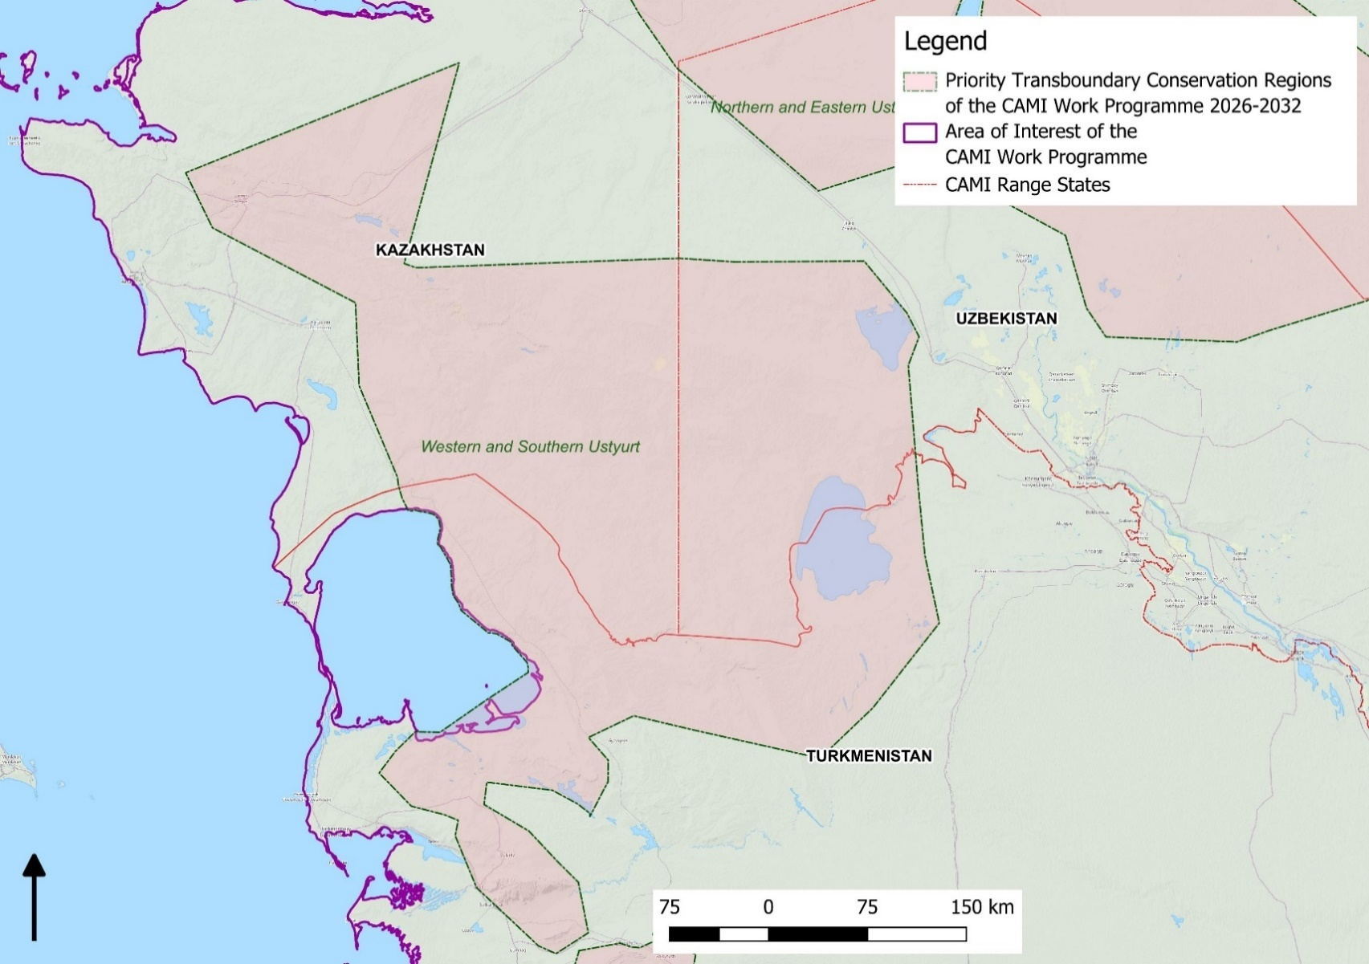
Figura 2. Región transfronteriza prioritaria para la conservación 1: Ustyurt occidental y meridional

Regiones transfronterizas prioritarias para la conservación del Programa de Trabajo de la CAMI 2026-2032
Zona de interés del Programa de Trabajo de la CAMI
Estados del área de distribución de la CAMI
150 km
Ustyurt septentrional y oriental
KAZAJISTÁN
UZBEKISTÁN

Leyenda
Ustyurt occidental y meridional
Aralkum y Kyzylkum del noroeste
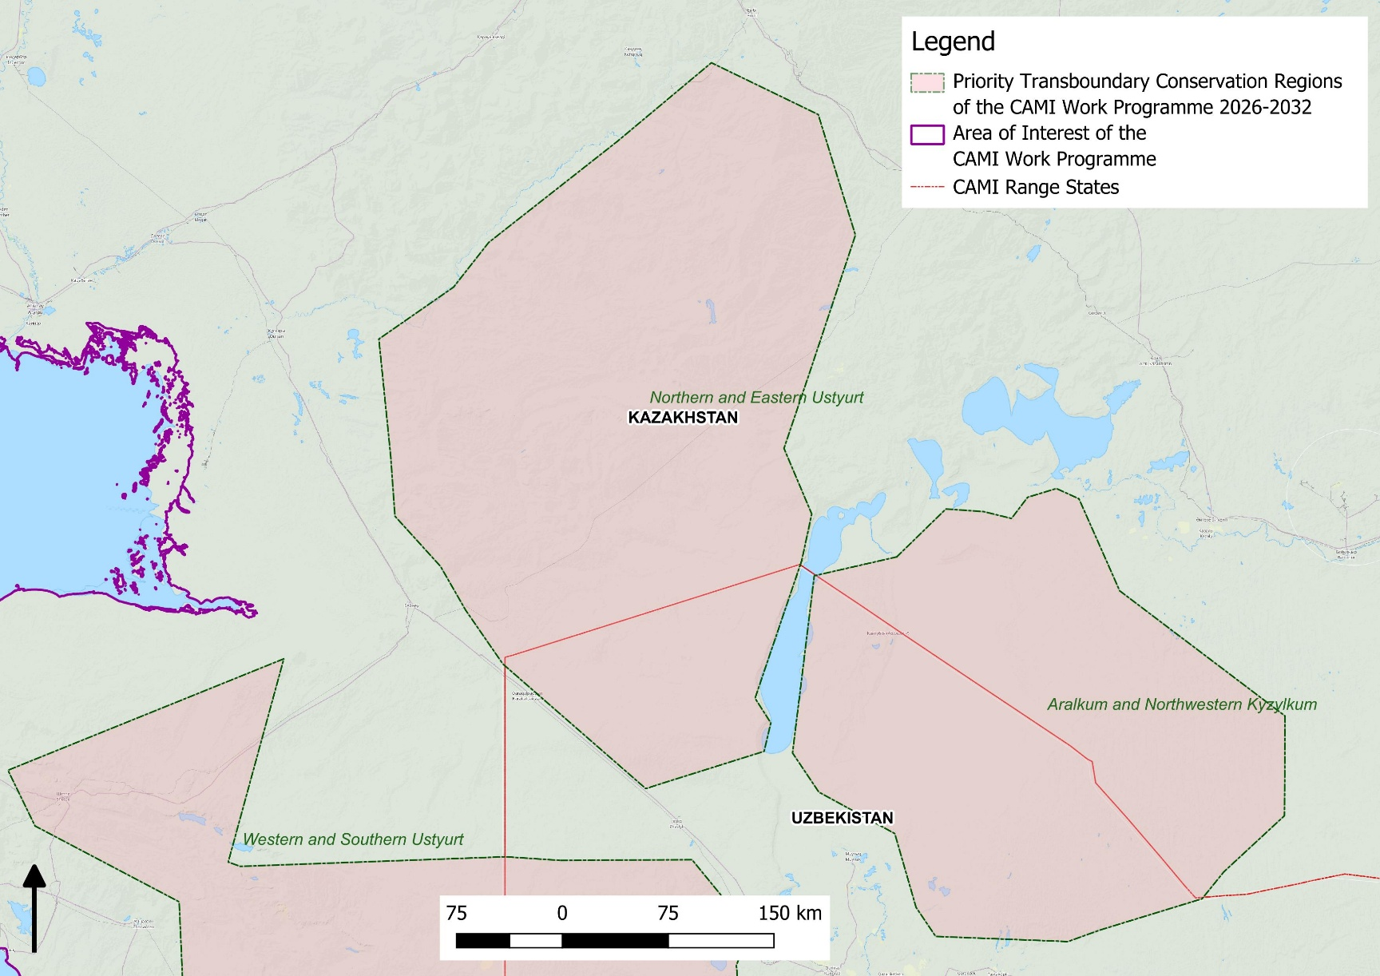

Figura 3. Región transfronteriza prioritaria para la conservación 2: Ustyurt septentrional y oriental; y 3: Aralkum y Kyzylkum del noroeste
Regiones transfronterizas prioritarias para la conservación del Programa de Trabajo de la CAMI 2026-2032
Zona de interés del Programa de Trabajo de la CAMI
Estados del área de distribución de la CAMI
150 km

Leyenda
Kopetdag
TURKMENISTÁN
Ustyurt occidental y meridional
AFGANISTÁN
IRÁN
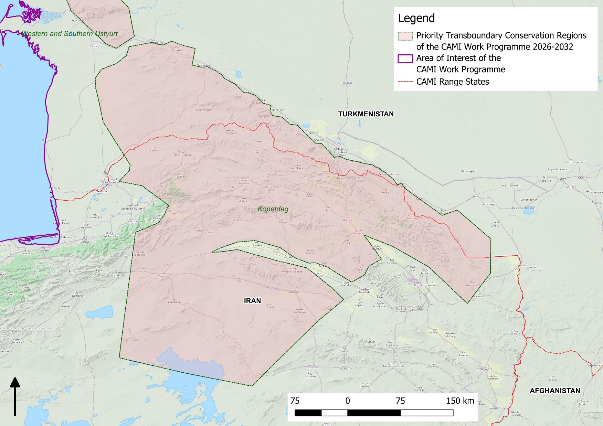

Figura 4. Región transfronteriza prioritaria para la conservación 4: Kopetdag
Regiones transfronterizas prioritarias para la conservación del Programa de Trabajo de la CAMI 2026-2032
Zona de interés del Programa de Trabajo de la CAMI
Estados del área de distribución de la CAMI
40 km

Leyenda
Koytendag y Kugitang
UZBEKISTÁN
TURKMENISTÁN
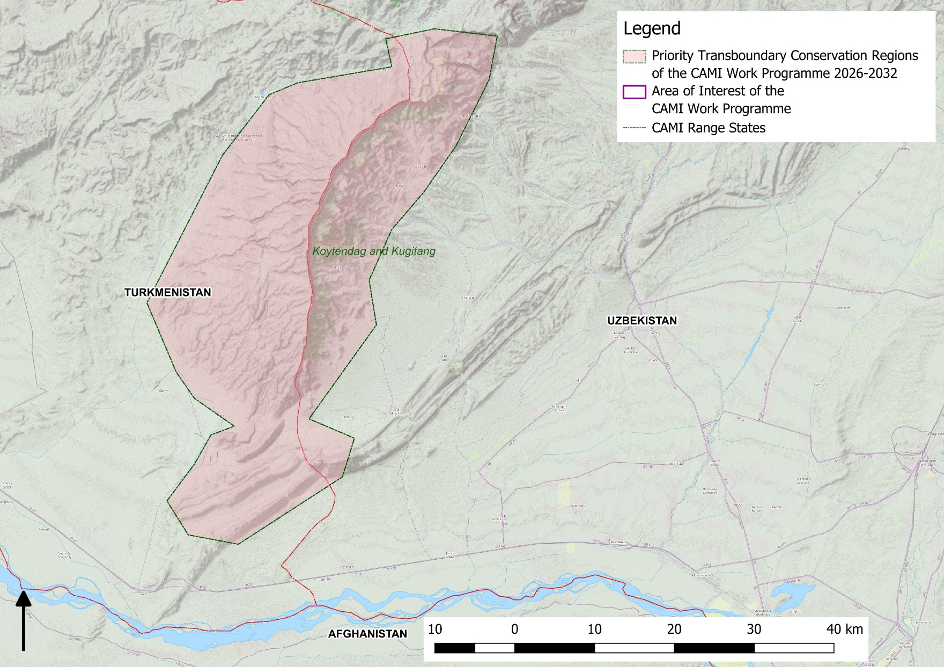
AFGANISTÁN

Figura 5. Región transfronteriza prioritaria para la conservación 5: Koytendag y Kugitang
Regiones transfronterizas prioritarias para la conservación del Programa de Trabajo de la CAMI 2026-2032
Zona de interés del Programa de Trabajo de la CAMI
Estados del área de distribución de la CAMI
150 km

Leyenda
KAZAJISTÁN
KIRGUISTÁN
UZBEKISTÁN
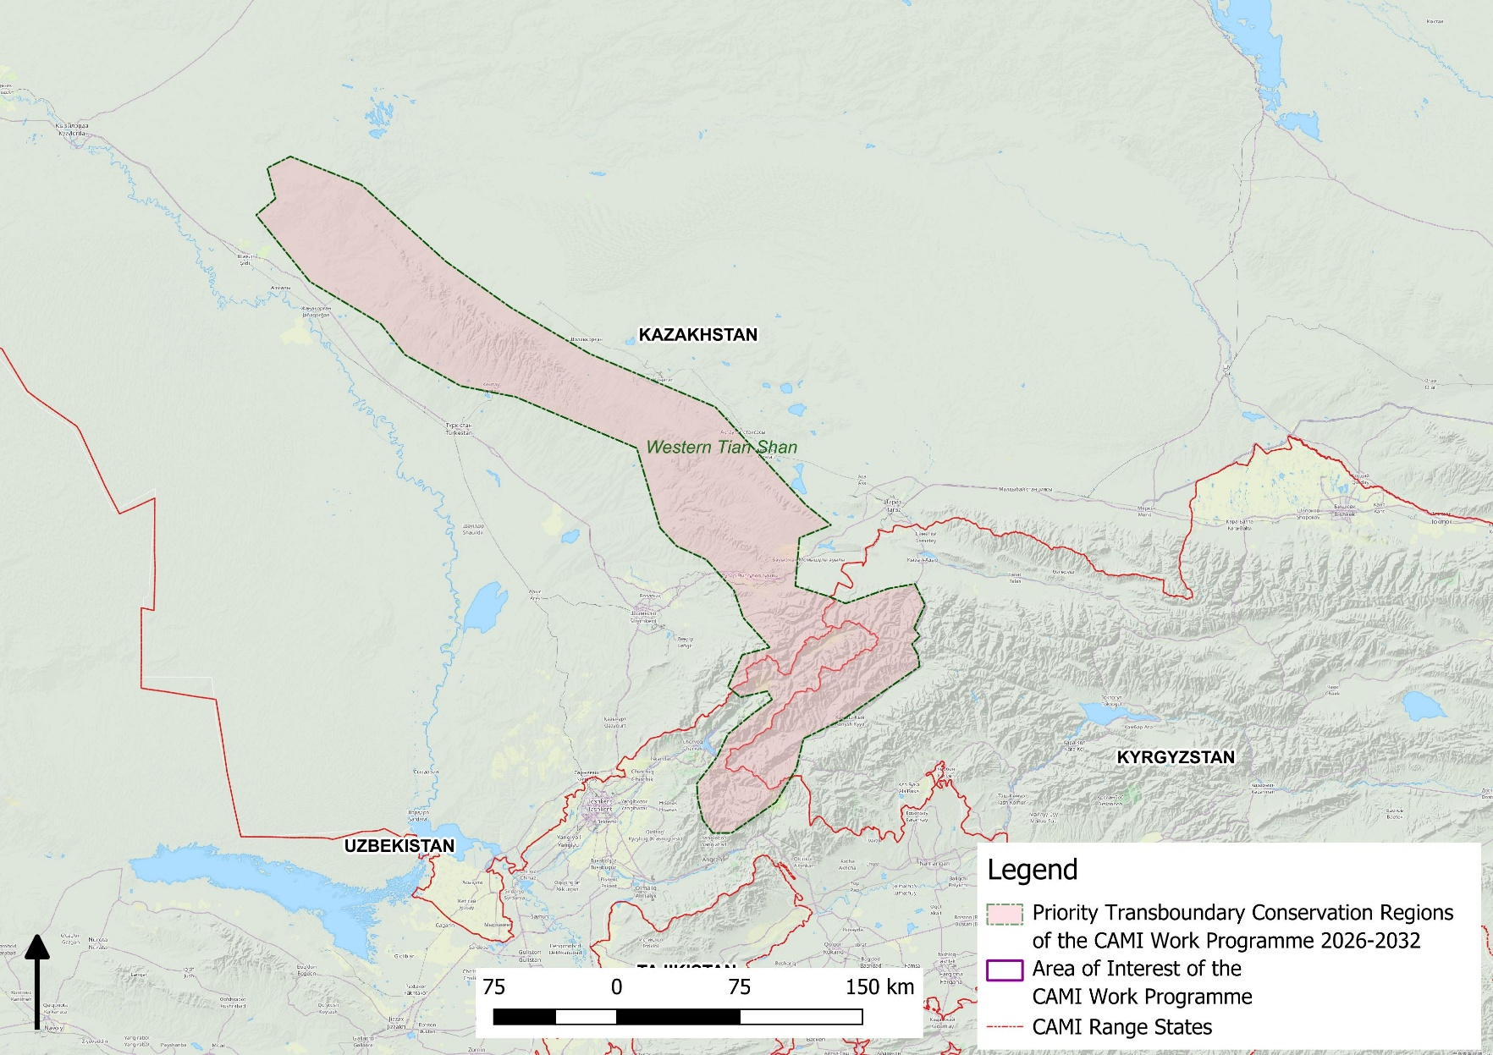

Tian Shan occidental

Figura 6. Región transfronteriza prioritaria para la conservación 6: Tian Shan occidental
Regiones transfronterizas prioritarias para la conservación del Programa de Trabajo de la CAMI 2026-2032
Zona de interés del Programa de Trabajo de la CAMI
Estados del área de distribución de la CAMI
150 km

Leyenda
KAZAJISTÁN
CHINA
KIRGUISTÁN
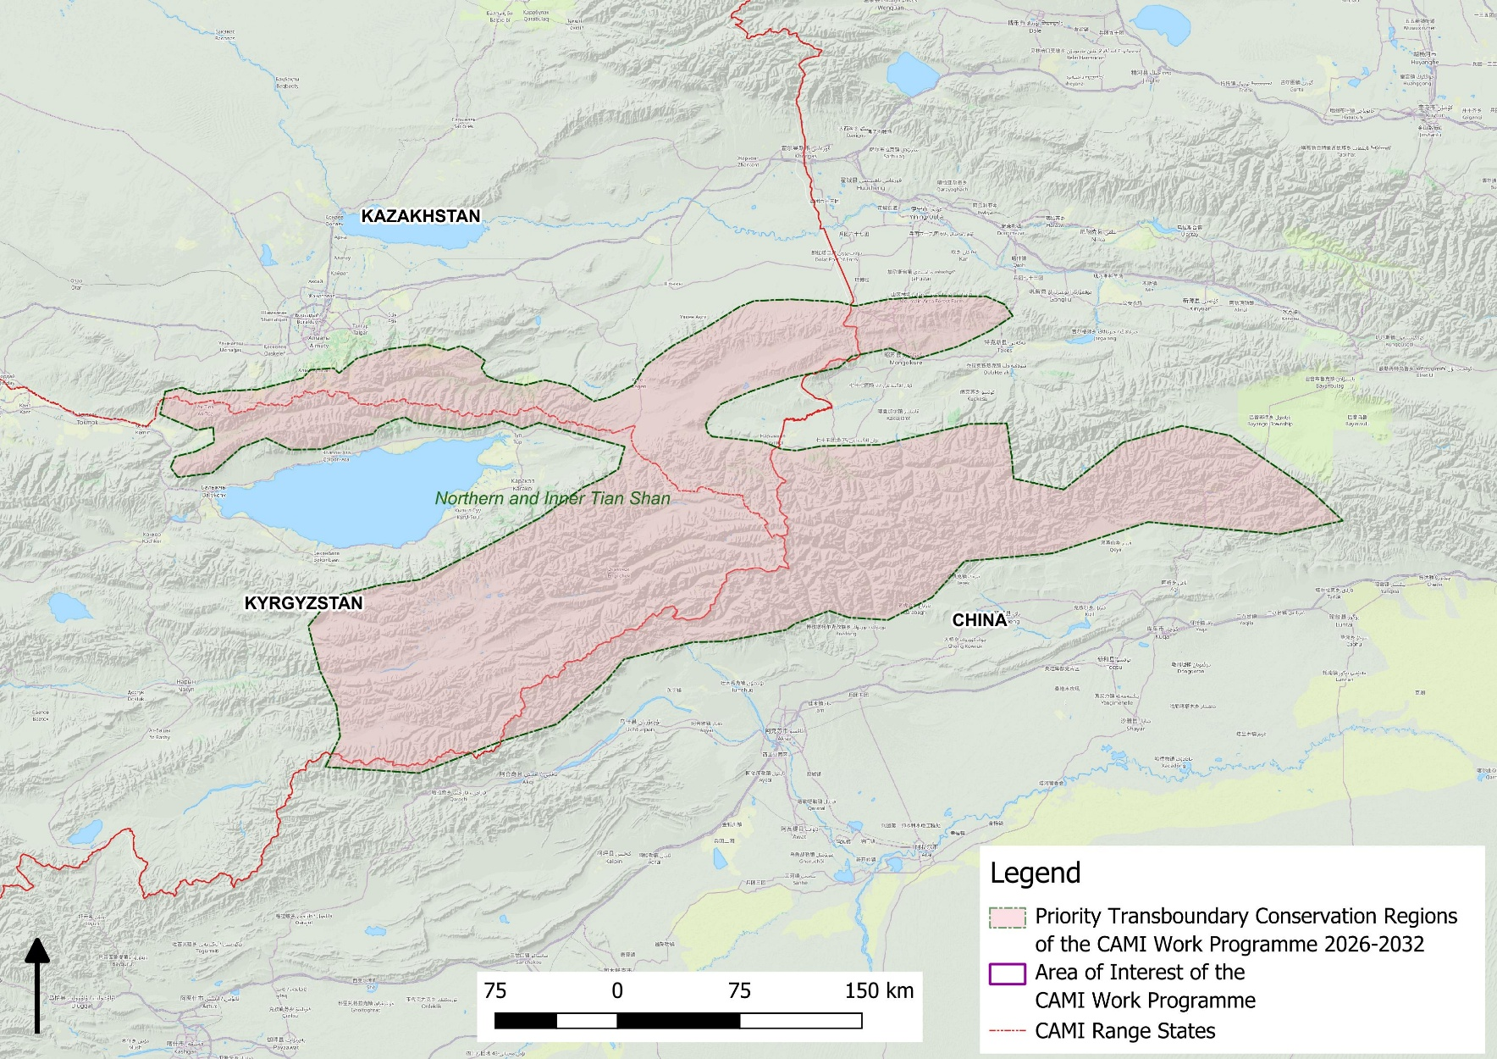

Tian Shan septentrional e interior

Figura 7. Región transfronteriza prioritaria para la conservación 7: Tian Shan septentrional e interior
Regiones transfronterizas prioritarias para la conservación del Programa de Trabajo de la CAMI 2026-2032
Zona de interés del Programa de Trabajo de la CAMI
Estados del área de distribución de la CAMI
150 km

Leyenda
CHINA
KIRGUISTÁN
Pamir-Hindukush-Karakoram
AFGANISTÁN
INDIA
Jammu y Cachemira
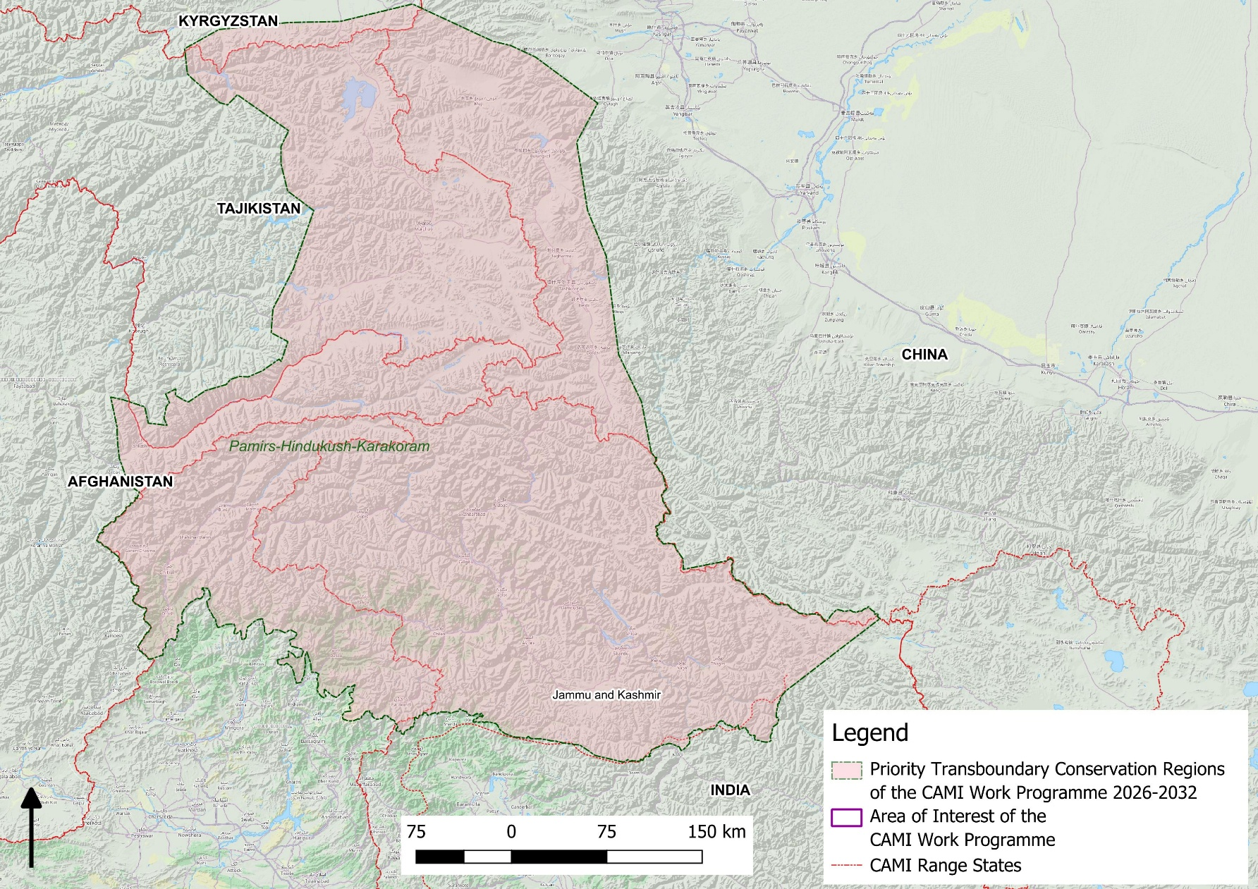

TAYIKISTÁN

Figura 8. Región transfronteriza prioritaria para la conservación 8: Pamir-Hindukush-Karakoram
Regiones transfronterizas prioritarias para la conservación del Programa de Trabajo de la CAMI 2026-2032
Zona de interés del Programa de Trabajo de la CAMI
Estados del área de distribución de la CAMI
150 km

Leyenda
FEDERACIÓN DE RUSIA
Altái
MONGOLIA
KAZAJISTÁN
CHINA
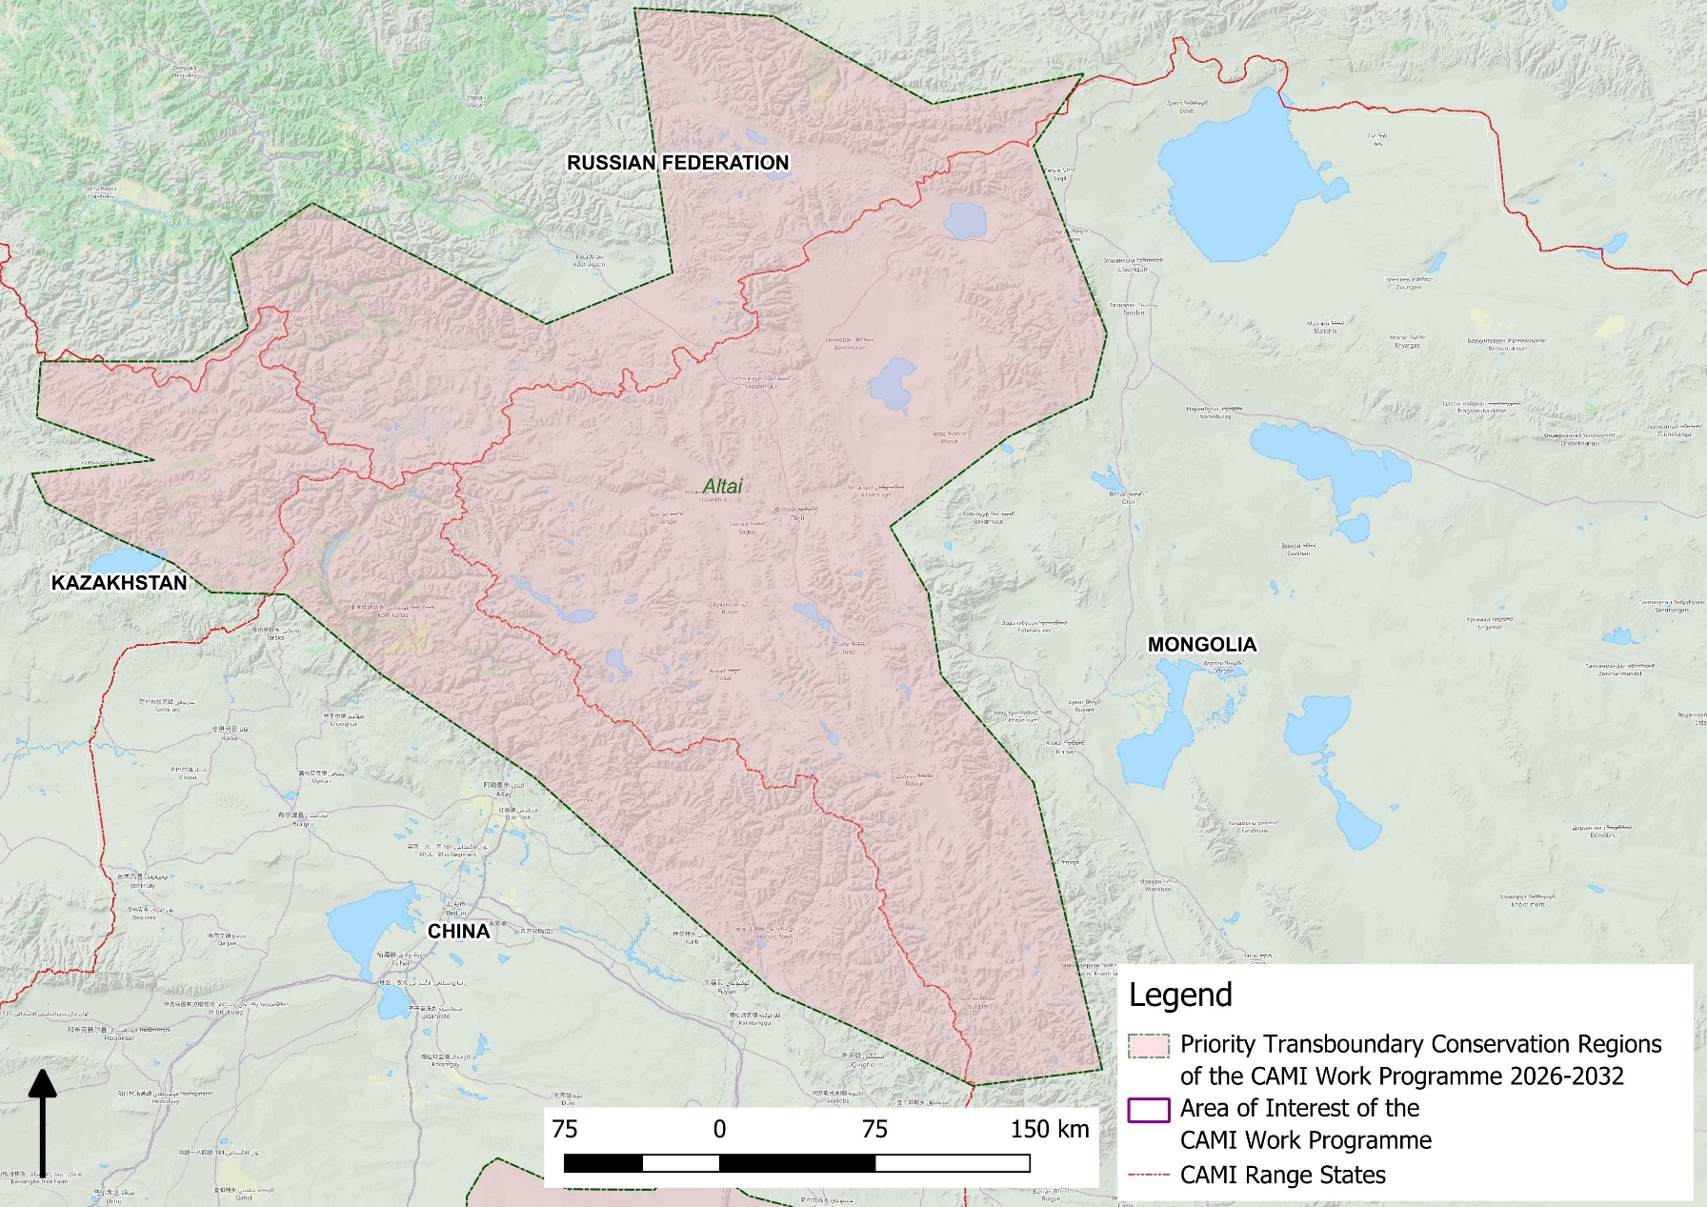

Figura 9. Región transfronteriza prioritaria para la conservación 9: Altái
Regiones transfronterizas prioritarias para la conservación del Programa de Trabajo de la CAMI 2026-2032
Zona de interés del Programa de Trabajo de la CAMI
Estados del área de distribución de la CAMI

Leyenda
Gobi
CHINA
FEDERACIÓN DE RUSIA
Estepa dauriana
MONGOLIA
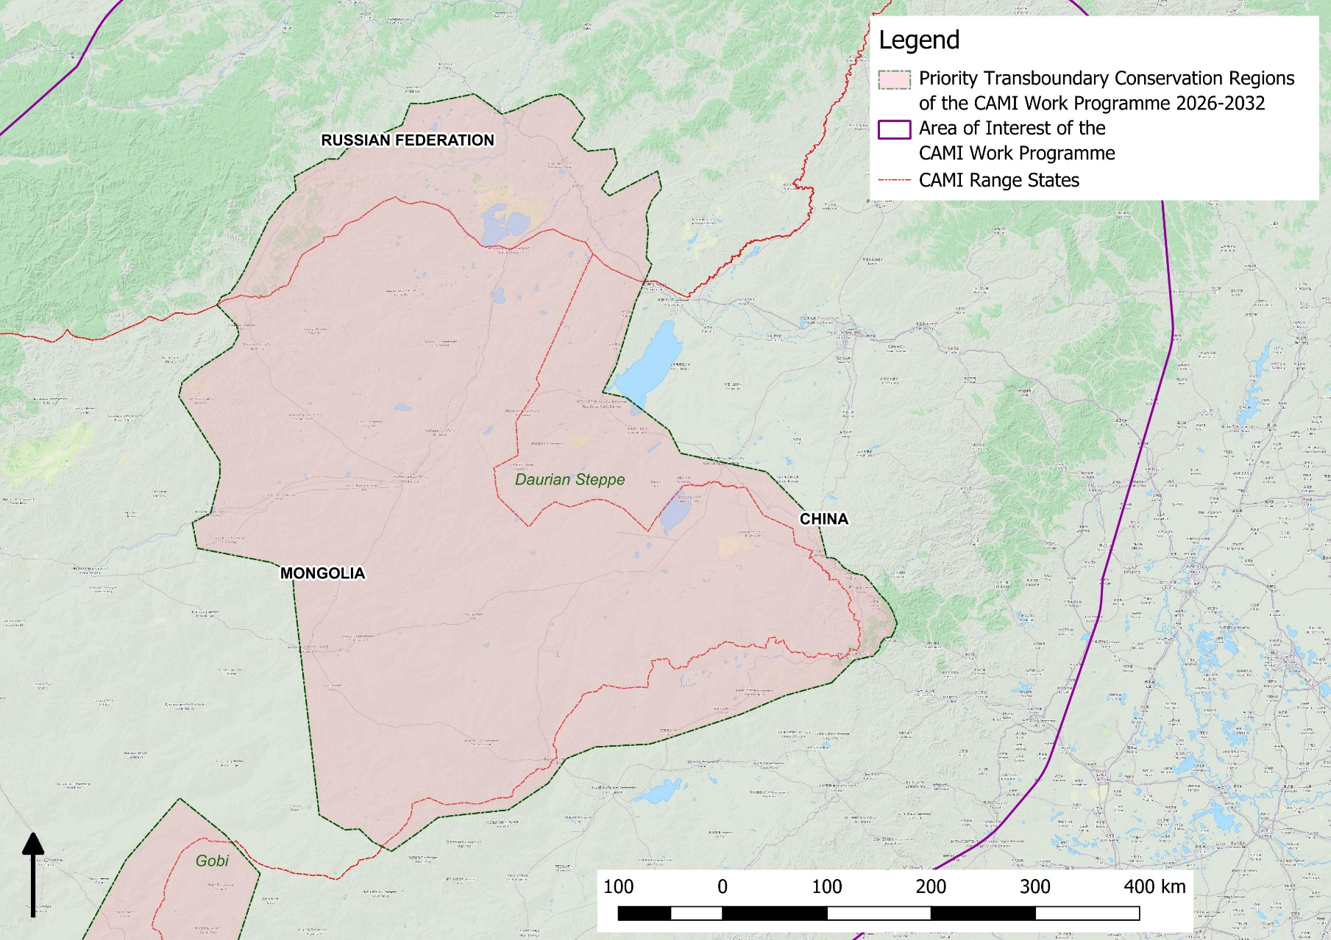

Figura 10. Región transfronteriza prioritaria para la conservación 10: Estepa dauriana
Regiones transfronterizas prioritarias para la conservación del Programa de Trabajo de la CAMI 2026-2032
Zona de interés del Programa de Trabajo de la CAMI
Estados del área de distribución de la CAMI

Leyenda
Gobi
Estepa dauriana
CHINA
Altái
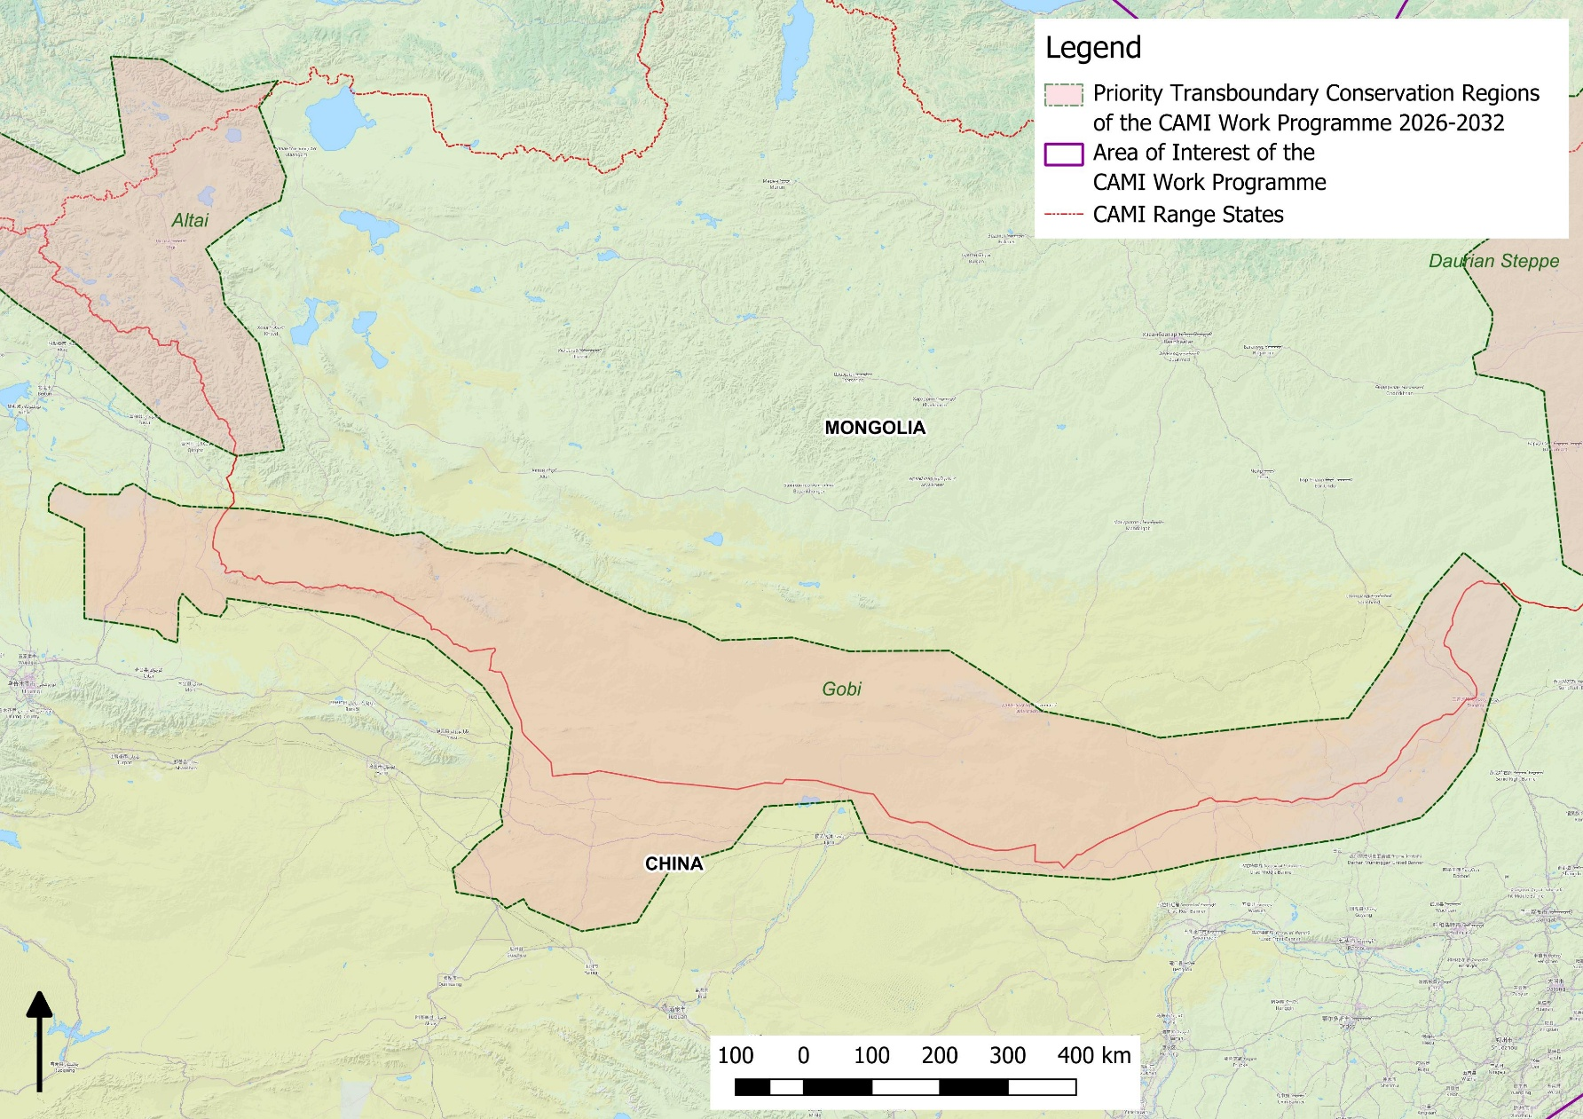

MONGOLIA

Figura 11. Región transfronteriza prioritaria para la conservación 11: Gobi
Regiones transfronterizas prioritarias para la conservación del Programa de Trabajo de la CAMI 2026-2032
Zona de interés del Programa de Trabajo de la CAMI
Estados del área de distribución de la CAMI

Leyenda
INDIA
Jammu y Cachemira
CHINA
Himalaya occidental
NEPAL
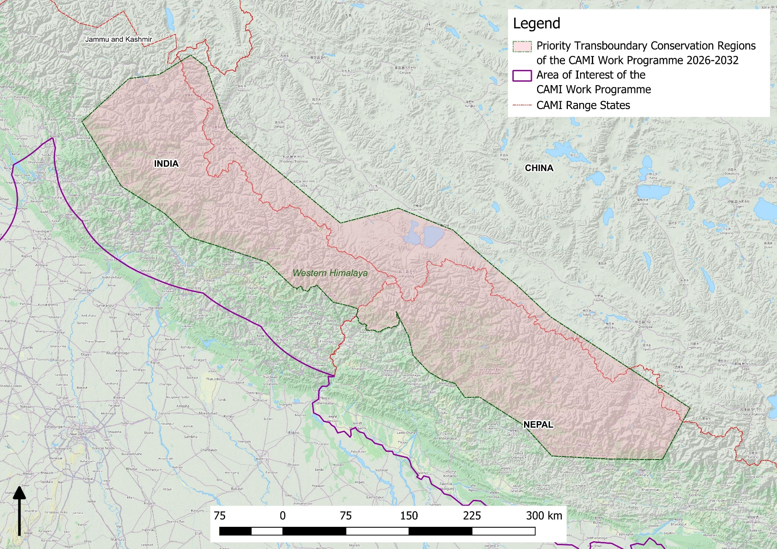

Figura 12. Región transfronteriza prioritaria para la conservación 12: Himalaya occidental
Regiones transfronterizas prioritarias para la conservación del Programa de Trabajo de la CAMI 2026-2032
Zona de interés del Programa de Trabajo de la CAMI
Estados del área de distribución de la CAMI

Leyenda
Himalaya oriental
INDIA
BHUTÁN
NEPAL
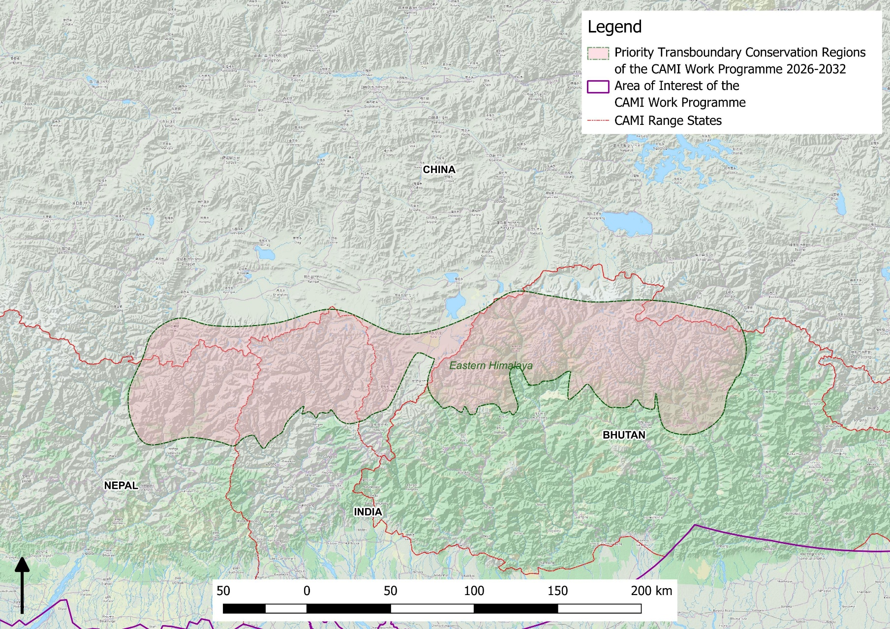

CHINA

Figura 13. Región transfronteriza prioritaria para la conservación 13: Himalaya oriental
Anexo 2

Iniciativa para los Mamíferos de Asia Central

A la atentción de las Partes

15.AA Se solicita a las Partes que:

- celebren, cuando sea necesario, acuerdos transfronterizos para reforzar la conservación de regiones transfronterizas prioritarias para la conservación (RTPC) específicas, tal y como se identifica en el Programa de Trabajo de la CAMI 2026-2032;

- designen Puntos Focales Gubernamentales para RTPC específicas; y

- desarrollen propuestas de financiación conjunta y mecanismos económicos innovadores para avanzar en la cooperación transfronteriza en materia de RTPC y otras actividades para la implementación del Programa de Trabajo de la CAMI 2026-2032, con el apoyo y la mediación de la Secretaría de la CMS, cuando sea necesario.

A la atención de las Partes, las organizaciones intergubernamentales y las ONG

15.BB Se alienta a las Partes, a las organizaciones intergubernamentales y a las ONG a que presten apoyo político, económico y técnico en la implementación del Programa de Trabajo de la CAMI 2026-2032 y en las actividades previstas en la Decisión 15.AA a) y c), 15 DD y 15 EE.

A la atención del Comité Permanente

15.CC Se solicita al Comité Permanente que revise y apruebe, si es necesario, los cambios propuestos por las Partes durante el período entre sesiones del Programa de Trabajo de la CAMI 2026-2032 para reflejar la inclusión de nuevas especies por parte de la COP15 de la CMS.

A la atención de la Secretaría

15.DD La Secretaría deberá:

- de acuerdo con los procedimientos y términos de referencia acordados, facilitar el nombramiento de Puntos Focales Gubernamentales para cada RTPC del Programa de Trabajo de la CAMI 2026–2032, organizaciones de apoyo técnico que cubran todas las RTPC y Puntos Focales de Especies (PFE) de la CAMI;

- identificar las sinergias entre la CAMI y la Iniciativa de la Ruta Migratoria de Asia Central, la Iniciativa Regional de Ramsar para Asia Central, el Programa Mundial para la Protección del Leopardo de las Nieves y los Ecosistemas, la Alianza Internacional para los Grandes Felinos y otras plataformas regionales relevantes para mejorar los objetivos conjuntos de conservación, ahorrar costos y reducir la huella de carbono al organizar reuniones;

- organizar una reunión en línea entre los representantes del sector pertinentes de Mongolia para debatir la mitigación del impacto de los ferrocarriles planificados/existentes en las especies migratorias;
- en cooperación con el Grupo de Trabajo sobre Energía de la CMS, organizará una reunión en línea para facilitar el debate sobre las medidas de mitigación para las infraestructuras de energía eólica y solar en la meseta de Ustyurt;

- si las Partes lo solicitan, celebrar otras reuniones en línea para facilitar el debate de los problemas relacionados con las barreras a la migración e identificar soluciones que involucren a desarrolladores y planificadores de infraestructuras, la Alianza Mundial sobre Conectividad Ecológica de la CMS, los PFE de la CAMI y los PFN de los Estados del área de distribución de la CAMI; y

- informar a la Conferencia de las Partes en su 16.ª Reunión sobre los avances en la implementación de esta Decisión.

A la atención de la Secretaría

15.EE La Secretaría, en función de la disponibilidad de recursos externos, deberá:

- elaborar y difundir un folleto y un vídeo promocional (para diferentes públicos) de cara a concienciar y mejorar la comprensión de la importancia de la región para la conservación de las especies migratorias y el papel de la CAMI y la Iniciativa de la Ruta Migratoria de Asia Central;

- organizar un taller para desarrollar las capacidades y aumentar la concienciación de los responsables de la toma de decisiones y las comunidades locales respecto a la aplicación de las «Directrices de la SSC de la UICN sobre conflictos y coexistencia entre humanos y vida silvestre» y las recomendaciones del informe de la CMS «Potencial para la gestión comunitaria de la vida silvestre en Asia Central», así como en relación con las recomendaciones del Grupo de Trabajo del Consejo Científico de la CMS sobre Pastoreo y las especies incluidas en la lista de la CMS;

- en cooperación con el Grupo de Trabajo sobre Energía de la CMS, organizar un taller para desarrollar las capacidades de los responsables de la toma de decisiones y las partes interesadas pertinentes y para elaborar orientaciones con el fin de reducir los impactos de las infraestructuras lineales sobre las especies de la CAMI y las especies aviares incluidas en la lista de la CMS;

- organizar talleres para fortalecer la cooperación transfronteriza en RTPC específicas;

- respaldar la labor del Gobierno de Uzbekistán para llevar a cabo un estudio integral de viabilidad sobre la reintroducción del guepardo utilizando guepardos y una base de presas de oríenes apropiados que evalúe, entre otras cosas, la restauración de la base de presas, la idoneidad de los hábitats y la extensión del espacio disponible para los guepardos, proporcionando desarrollo de capacidades y apoyo a los trabajos de recaudación de fondos;

- celebrar una reunión de mitad de período en 2028 o 2029 para evaluar la implementación del Programa de Trabajo de la CAMI 2026-2032, identificar los éxitos y abordar los desafíos; y

- informar a la Conferencia de las Partes en su 16.ª Reunión sobre los avances en la implementación de esta Decisión.

El título «Potencial para la gestión comunitaria de la vida silvestre de las especies de la CAMI» se ha cambiado para hacerlo más accesible a un público más amplio.
La 3.ª Reunión de los Estados del Área de Distribución de la CAMI cambió el título «Programa de Trabajos de la CAMI» a «Programa de Trabajo de la CAMI» (PdT de la CAMI).
Prioridad para la implementación en un plazo de 6 años: Alta (alta importancia y urgencia para resolver los problemas de conservación que afectan a los animales y sus hábitats en un plazo de entre 1 y 2 años); Media (necesaria para la estabilización de las cifras de población en un plazo de entre 3 y 5 años); Baja (contribuirá al éxito de la conservación, pero no se necesita con urgencia).
Cuando se indica la responsabilidad de la CITES, solo se refiere a las especies incluidas en la CITES.
Los instrumentos mencionados al comienzo de cada sección se han desarrollado dentro de la CAMI y complementan el Programa de Trabajo de la CAMI.

